Додаток №1 до рішення

№ 7 від 20.06.2019 року
ХХІІІ сесія 8 скликання

Комунікаційна стратегія

Мостівської ОТГ

на 2019-2026 рр.

Документ розроблено в рамках програми „Децентралізація приносить кращі результати та ефективність (ДОБРЕ)”, яка фінансується USAID

Цей документ став можливим завдяки щирій підтримці американського народу, наданій через Агентство США з міжнародного розвитку (USAID). Зміст є відповідальністю Фонду Розвитку Місцевої Демократії і не обов'язково відображає точку зору USAID чи уряду Сполучених Штатів. This document is made possible by the generous support of the American people through the United States Agency for International Development (USAID). The contents are the responsibility of Foundation in Support of Local Democracy and do not necessarily reflect the views of USAID or the United States Government.

Січень 2019 р.

Зміст
Вступ 4
Термінологія 4
Призначення комунікаційної стратегії 4
Користувачі та бенефіціари комунікаційної стратегії 5
Фундамент комунікаційної стратегії ОТГ 5
Структура комунікаційної стратегії 6
ЧАСТИНА 1. Контекст. Аудит наявних комунікацій та позиціонування Мостівської ОТГ 7
SWOT комунікацій та позиціонування 7
Використання комунікаційних ресурсів 9
ЧАСТИНА 2. Територія комунікацій. Позиціонування ОТГ 10
Загальний підхід до позиціонування Мостівської ОТГ 10
Напрям позиціонування Мостівської ОТГ як громади для життя та роботи 12
Туристичний напрям позиціонування Мостівської ОТГ 16
Інвестиційний напрям позиціонування Мостівської ОТГ 18
ЧАСТИНА 3. Цілі комунікацій Мостівської ОТГ та механізми їх реалізації 18
Зв'язок цілей розвитку Мостівської ОТГ із комунікаційними цілями 18
Стратегічна ціль 1. Підвищення привабливості громади як місця для роботи 23
Операційна ціль 1.1. Заохочення підприємницької ініціативи серед мешканців 23
Операційна ціль 1.2. Згуртування мешканців навколо перспектив розвитку туризму в громаді 26
Стратегічна ціль 2. Підвищення інвестиційної привабливості громади 32
Операційна ціль 2.1. Запровадження системної роботи з потенційним інвесторами 32
Стратегічна ціль 3. Підвищення привабливості громади для туризму 34
Операційна ціль 3.1. Популяризація громади як цікавого туристичного напряму 34
Стратегічна ціль 4. Підвищення привабливості громади для життя 35
Операційна ціль 4.1. Підвищення обізнаності громади про діяльність керівництва ОТГ з покращення якості життя мешканців 35
Операційна ціль 4.2. Підвищення рівня залучення мешканців громади у громадське життя 42
«Парасольковий» напрям комунікацій Відомість 44
Система впровадження стратегії 44
Планування ресурсів для реалізації Комунікаційної стратегії Мостівської ОТГ 44
Залучення стажерів/ волонтерів 45
Роль та функції керівника 45
Етапи реалізації Комунікаційної стратегії та наступні кроки 46
Додаток №1. Підхід до підвищення привабливості ОТГ для дозвілля 47
Додаток №2. Приклади онлайн-комунікацій місцевої влади за кордоном 49

Вступ

- Комунікації ОТГ – комплекс заходів із взаємодії з громадою та важливими зовнішніми групами, спрямований на розвиток ОТГ
- Позиціонування ОТГ – комунікації, спрямовані на формування чіткого сприйняття ОТГ в конкретних цільових аудиторій - як місця для життя, роботи, інвестицій, туризму, тощо
- Бренд ОТГ – легко впізнаваний та індивідуальний образ ОТГ, який є близьким для більшості населення громади та допомагає відрізнити ОТГ від інших
- Цільові аудиторії ОТГ – групи населення, з якими найважливіше взаємодіяти міській (селищній/ сільській) раді для розвитку ОТГ
- Спікери ОТГ – офіційні особи, які представляють міську (селищну/ сільську) раду та регулярно взаємодіють з цільовими аудиторіями ОТГ
- Ключові повідомлення ОТГ – важлива інформація щодо ОТГ, структурована у цілісні за змістом стислі повідомлення, які є потенційно цікавими та корисними для цільової аудиторії
- Канали комунікацій ОТГ – інформаційні ресурси (власні або зовнішні), які використовує ОТГ для взаємодії з цільовими аудиторіями
- Інструменти комунікацій ОТГ – способи, у які ОТГ взаємодіє з цільовими аудиторіями, через заходи, ініціативи, проекти, тощо
- Ключові показники ефективності комунікацій ОТГ – кількісні та якісні індикатори, по яких можна відстежити, наскільки ефективно ОТГ взаємодіє з цільовими аудиторіями.
- Залучення – заохочення співпраці та участі цільових аудиторій у розвитку громади через громадянську активність та самоорганізацію
- Зворотній зв’язок – відгук, реакція; інформація, яку передають цільові аудиторії спікерам ОТГ у відповідь на їхні повідомлення.

Комунікаційна стратегія потрібна, щоб допомогти ОТГ підвищити ефективність своїх комунікацій, а саме:
- ДОМОВИТИСЯ ПРО СПІЛЬНЕ БАЧЕННЯ – погодити, як саме комунікації сприятимуть досягненню цілей розвитку громади (згідно Стратегії розвитку ОТГ на 2018-2016 роки, розробленої в рамках програми „Децентралізація приносить кращі результати та ефективність (ДОБРЕ)”, яка фінансується USAID ); визначити спільні цілі, інтереси, потреби та проблеми, що стосуються комунікацій
- ПРОВЕСТИ ДІАГНОСТИКУ - систематизувати наявні заходи, процеси, ресурси, тощо
- ВИЗНАЧИТИ ГОЛОВНЕ, СФОКУСУВАТИ ЗУСИЛЛЯ - в умовах обмежених ресурсів пріоритизувати цілі та напрями
- ПОЗБУТИСЯ ЗАЙВОГО – чесно визнати, які підходи та діяльність слід змінити або припинити зовсім
- ОРГАНІЗУВАТИ РОБОТУ – спланувати ресурси та процеси для досягнення стратегічних цілей

Комунікаційна стратегія – це дороговказ для всіх, хто долучається до комунікацій ОТГ – від Голови ОТГ до заступників та начальників відділу.

Стратегічний рівень
Голова та заступники – керівництво ОТГ, яке відповідає за реалізацію Стратегії розвитку ОТГ. Для них Комунікаційна стратегія – перш за все, один із інструментів для досягнення стратегічних цілей ОТГ, зокрема, залучення інвестицій, створення нових робочих місць, активізація громадської ініціативи, тощо.

Виконавчий рівень
Усі співробітники апарату виконкому міської/селищної/ сільської ради ОТГ, які долучені до комунікацій. За наявності спеціально виділених співробітників – це, наприклад, прес-секретар, редактор сайту чи вісника ОТГ. Також йдеться про керівників структурних підрозділів (культура, освіта, тощо), які організують комунікацію з громадою через спеціальні заходи. Для виконавців Комунікаційна стратегія потрібна, щоб підвищити ефективність процесів, систематизувати роботу та налагодити взаємодію з колегами задля виконання спільних цілей.

Громадський рівень
Члени молодіжної ради та інші громадські активісти, які є рушієм позитивних змін у житті громади. Це небайдужі активні громадяни, які ініціюють спільні з владою проекти та жваво відгукуються на ініціативи влади з розвитку ОТГ. Для них Комунікаційна стратегія – це орієнтир щодо напрямів спільних проектів, помічник у діалозі з владою та у залученні інших громадян.
Бенефіціарами реалізації комунікаційної стратегії ОТГ є громада, тобто мешканці ОТГ.

Основою Комунікаційної стратегії стали наступні документи та джерела інформації:
- Стратегія розвитку ОТГ на 2018-2026 роки, розроблена в рамках програми „Децентралізація приносить кращі результати та ефективність (ДОБРЕ)”, яка фінансується USAID (https://rada.info/upload/users_files/04375033/c6420a08d194983130e36aa2030e7bcc.pdf)
- Ознайомча зустріч з представниками громади (групові інтерв’ю з елементами мозкового штурму), проведена консультантами програми
- Аудит наявних інформаційних ресурсів ОТГ (наприклад, сайт та сторінка у мережі фейсбук)
- Аудит представленості ОТГ у інформаційному полі (моніторинг та аналіз ЗМІ та результатів інтернет-пошуку)
Оскільки основоположним стратегічним документом для ОТГ є Стратегія розвитку, комунікаційна стратегія є допоміжною для її реалізації та спирається на визначені в ній цілі та завдання.

У комунікаційній стратегії використано структурування за наступними елементами:
- Стратегічними та оперативними цілями та завданнями Стратегії розвитку ОТГ
- Складовими системи комунікацій:
  - цілі
  - цільові аудиторії
  - ключові повідомлення
  - канали комунікацій
  - інструменти комунікацій
  - показники ефективності
- Напрямами позиціонування ОТГ:
  - позиціонування для внутрішніх аудиторій - ПРИВАБЛИВІСТЬ ОТГ ДЛЯ ЖИТТЯ ТА РОБОТИ. Комунікація з громадою
  - позиціонування для зовнішніх аудиторій - ІНВЕСТИЦІЙНА ПРИВАБЛИВІСТЬ ОТГ. Комунікація з потенційними інвесторами
  - позиціонування для зовнішніх аудиторій - ТУРИСТИЧНА ПРИВАБЛИВІСТЬ ОТГ. Комунікація з потенційними туристами.
- Рівнем та складністю рекомендованих змін:
  - точкові – зміни окремих ланок процесів
  - системні – комплексні зміни, які зачіпають усю систему комунікацій
  - високої ресурсоємності
  - середньої ресурсоємності
  - низької ресурсоємності

ЧАСТИНА 1. Контекст. Аудит наявних комунікацій та позиціонування Мостівської ОТГ

SWOT комунікацій та позиціонування
Нижче ми розглянемо сильні і слабкі сторони потенціалу громади з точки зору комунікацій та позиціонування її як громади для життя, роботи, інвестицій та туризму. Також ми звернемо увагу на ключові зовнішні фактори (можливості та загрози), які впливатимуть на позиціонування та комунікації ОТГ.

СИЛЬНІ СТОРОНИ  Загальні характеристики:  Перспективна громада, перш за все, завдяки лідерству та ефективному управлінню Голови та згуртованої команди  Стратегія розвитку:  - Наявна актуальна Стратегія до 2026 року  Громада – людський капітал:  - Велика підтримка населенням чинного Голови  - Згуртована команда сільської ради, налаштованість команди на стратегічний розвиток ОТГ  - Авторитет та активні комунікації Голови, активна участь керівництва у проектах навчання, обміну досвідом та ін. заходах національного масштабу міжнародних партнерів,  - Активна молодіжна рада  - Нагорода від державної служби зайнятості як кращий роботодавець 2017 року  - Активна співпраця з Миколаївським регіональним відділенням Асоціації міст України  Привабливість громади для роботи та інвестицій:  - Розвинуте дрібне сільське господарство, підтримка фермерами розвитку ОТГ  Привабливість громади для життя:  - Відремонтовані водогони (зокрема, у с.Миколаївка,Івано-Федорівка), дит.садок у с.Мостове, частина доріг та ін. об'єкти соц.інфраструктури, встановлено/відновлено вуличне освітлення на багатьох вулицях  - У 2018 р. відкритий сучасний стадіон у с.Мостове,с.Суха Балка,  - У 2018 р. відкритий громадський простір у с.Мостове («Відкритий простір для відпочинку молоді»),2018 рік відкриття спортивного майданчика з штучним покриттям в Мостівському НВК,2019 рік –реалізація проекту «Створення зони відпочинку та зеленого туризму на території  - Історичного парку в с.Мостове.  - Активні гуртки для осіб старшого віку  - Мережа позашкільних гуртків в рамках співпраці школа – громада – батьки у рамках проекту «Співпраця об’єднаних громад для участі громадськості в управлінні освітою»  2019 рік реалізовано та «За здоров’ям на сучасний спортивний майданчик».  Бренд та позиціонування:  - Наявний герб ОТГ  - Оголошено конкурс на розробку логотипу, проведено тренінги з брендингу ОТГ (2019р.)  Привабливість громади для туризму:  - Мостівський парк  - Маєтки роду Ерделі  - Криниця та легенда про доньку Ерделі  Комунікаційні ресурси:  - Веб-сайт та фейсбук-сторінка активно наповнюються  https://www.facebook.com/mostivska.otg/  - https://mostivska.dosvit.org.ua/  - Активна фейсбук-сторінка Голови https://www.facebook.com/profile.php?id=100015762463242  - Згадки про ОТГ у декількох ЗМІ:  на 5му каналі - https://www.youtube.com/watch?v=JpIl8NBs4so  ІА «Николаевские Известия» -  http://izvestia.nikolaev.ua/news/%D0%B2-%D0%BC%D0%BE%D1%81%D1%82%D0%BE%D0%B2%D1%81%D0%BA%D0%BE%D0%B9-%D0%BE%D1%82%D0%B3-%D0%BF%D0%BE%D0%B4%D0%B5%D0%BB%D0%B8%D0%BB%D0%B8%D1%81%D1%8C-%D1%81%D0%B5%D0%BA%D1%80%D0%B5%D1%82%D0%B0%D0%BC/ | СЛАБКІ СТОРОНИ  Загальні характеристики:  - Віддалена, особливо через катастрофічний стан дороги державного значення  Стратегія розвитку:  - Відсутня популяризація Стратегії та регулярна комунікація про статус її реалізації  Громада - людський капітал:  - Трудова еміграція молоді, від’ємний природний приріст населення  - Соціальна пасивність більшості громадян  - Виникає зокрема із складного матеріального становища домогосподарств  - Економічна пасивність – багато мешканців користуються соціальною допомогою і працюють неофіційно  - Податкова безвідповідальність – низька культура сплати податків  - Велика частка пенсіонерів (за віком та інвалідністю) – мешканців, для яких основним джерелом доходів є пенсії  Привабливість громади для роботи та інвестицій:  - Безробіття, низькі зарплати  - Мала частка приватного бізнесу  Привабливість громади для життя:  - Екологія: відсутність каналізації та системи сортування ТПВ, забруднення і заростання річок  - Поганий стан частини доріг, вуличного освітлення та ін. інфраструктурних об’єктів  Бренд та позиціонування:  - Бренд та логотип відсутні  Привабливість громади для туризму:  - Відсутність виділеного на розвиток туризму штатного співробітника  - Брак кваліфікованих кадрів для комплексного розвитку туризму, відсутність туристичної стратегії  - Відсутність тур.інфраструктури та промоції  Комунікаційні ресурси:  - Відсутність друкованого Вісника громади  - Відсутність сторінки ОТГ у Вікіпедії  - Слабка інформатизація сіл, відсутність місць відкритого доступу до Інтернету  - Мало згадок про ОТГ онлайн; переважно – лише спеціалізовані ресурси
МОЖЛИВОСТІ  КОМУНІКАЦІЇ:  - Охоплення та залучення більшої частини мешканців громади через реалізацію Комунікаційної стратегії  - Розширення штату на 1 оклад для спеціаліста з розвитку туризму та промоції  - Залучення зовнішніх експертів для розвитку комунікаційної спроможності співробітників виконкому сільської ради (зокрема, через навчання у створенні сучасних інформаційних продуктів)  СОЦ-ЕКОНОМІЧНИЙ РОЗВИТОК:  - Зростання попиту на продукти харчування (зокрема, екологічно чисту сільськогосп. продукцію) на українському, європейському та світовому ринках стимулюватиме розвиток фермерських та агропромислових підприємств  - Зростання популярності внутрішнього (пізнавального, історичного оздоровчого, зеленого та сільського) туризму, як наслідок – розвиток агротуристичних закладів (садиби сільського зеленого туризму) | ЗАГРОЗИ  КОМУНІКАЦІЇ:  - Низька ефективність реалізації Комунікаційної стратегії через брак кадрів, системності та послідовності у реалізації, завищені очікування «швидких результатів»  СОЦ-ЕКОНОМІЧНИЙ РОЗВИТОК:  - Інфраструктурні – через зношеність комунальної інфраструктури та стан доріг  - Соціально-демографічні – відтік молоді у більші міста та закордон, старіння населення, поширення нездорового способу життя  - Економічні - відсутність робочих місць та економічний занепад  - Екологічні – якість води, проблема сміття  - Суспільні та безпекові:  - Інертність громади та брак суспільної довіри  - Політична криза 2019-2020 рр.  - Продовження або замороження військового конфлікту на сході України (воєнний стан, тощо)

Використання комунікаційних ресурсів

Наразі ми не володіємо точними даними щодо популярності та споживання тих чи інших каналів комунікації в Мостівській ОТГ, проте можемо припустити, що для ОТГ типовою є наступна пріоритетність у виборі каналів спілкування.
Основний канал для отримання інформації у громаді – живе спілкування:
Переважно громадяни спілкуються з сусідами та знайомими, щоб дізнатися новини ОТГ. Також мешканці зустрічаються з депутатами, беруть участь у зборах з представниками місцевого самоврядування.

На другому місці за популярністю – інтернет, ЗМІ та дошки оголошень.

Для більшості сільських громад типовим є використання інтернет-каналів для активного пошуку інформації про ОТГ лише незначною часткою мешканців (від 10% до 30%). Однак, ця частина населення, попри свою нечисельність, є важливою соціально активною меншістю. Натомість, переважна більшість населення обмежується лише неформальним спілкуванням з іншими мешканцями громади.
Поступово динаміка використання офіційних інтернет-каналів ОТГ буде дещо зростати через зростання їхньої популярності серед мешканців, покращення якості ресурсів та загальні тенденції діджиталізації. Однак, через такі об'єктивні особливості Мостівської ОТГ, як переважання старшого населення (пенсіонери) та тенденція до старіння населення, а також слабку інтернетизацію території, можна стверджувати, що інтернет-канали все одно не грають ключової ролі у комунікаціях з населенням.

ЧАСТИНА 2. Територія комунікацій. Позиціонування ОТГ

Загальний підхід до позиціонування Мостівської ОТГ

Збалансувати позиціонування по чотирьох напрямах
Для Мостівської ОТГ територію комунікацій складає саме пропорційне та збалансоване поєднання позиціонування як громади для життя, роботи, туризму та інвестицій. На відмін від громад, де один напрям позиціонування (напр., туристичне) суттєво переважає, у той час як інші (напр., позиціонування для життя) мають слабкий потенціал, Мостівська ОТГ може паралельно розбудовувати всі напрями позиціонування.
Об’єктивні сильні фактори – такі як прогресивні лідери, активна молодь, нерозкритий потенціал спадщини Ерделі для туризму – все це створює можливості для комплексного та всебічного позиціонування громади для зовнішніх та внутрішніх аудиторій.
Туристичне позиціонування ОТГ для зовнішніх аудиторій на базі спадщини Ерделі та природних об’єктів (парк) має великий нерозкритий потенціал – і тут ключовим є саме позиціонування Мостівської ОТГ в розрізі «невідомої України» для внутрішнього туриста, який шукає нові маршрути та враження. На перспективу, з появою санаторію та облаштуванням парку, оздоровчий напрям має оформитись у конкретні механізми співпраці з потенційними партнерами у Миколаївській області (заклади освіти, охорони здоров’я, спорту).
Просування бренду «Мостівська громада» як такого, яким пишаються мешканці, має стати пріоритетною територією комунікацій – у розрізі привабливості громади для життя та роботи.
Систематична та послідовна комунікація з мешканцями щодо етапів та статусу реалізації Стратегії розвитку ОТГ до 2026 р. має лягти в основу поточної інформаційної роботи – як через зустрічі, так і через електронні та паперові засоби комунікації (веб-сайт, фейсбук, інформаційні дошки, вісник і т.п.).
Зазначені вище напрями підсилять інвестиційний напрям позиціонування, даючи людям перспективу працевлаштування, а інвестору – обіцянку робочої сили та громади з хорошим потенціалом розвитку.
Отже, громаді рекомендовано комплексно підвищувати свою привабливість по всіх чотирьох напрямах – як на зовнішні, так і внутрішні аудиторії:

Запалити громаду вірою у реалізацію місії та стратегії
Дуже важливо візію та стратегію розвитку Мостівської ОТГ продемонструвати та роз’яснити мешканцям, адже саме вони мають стати активними учасниками реалізації стратегії розвитку громади. Без їхньої підприємницької активності та дисципліни сплати податків буде неможливо створити туристичну пропозицію та наповнити бюджет громади або покращити благоустрій та чистоту громадського простору. Тож саме вони мають повірити у здійсненність амбітної місії та стратегії Мостівської ОТГ та бути готовими долучитися до її реалізації
Очевидно, що соціально-економічні, інфраструктурні та комунальні проблеми громади, а насамперед – безробіття, є достатньо гострими та такими, що змушують мешканців сумніватися у спроможності громади зробити стрімкий ривок у своєму розвитку. Однак, влада має послідовно та переконливо демонструвати прогрес у вирішенні конкретних проблем, показуючи це «перемоги» як сходинки до реалізації ще більших цілей (місія ОТГ).
Віра в потенціал та майбутній успіх Мостівської ОТГ партнерів, зокрема, міжнародних організацій та експертів – потужний аргумент, який має вселяти віру і в місцевих мешканців.
Будь-які досягнення ОТГ у позиціонуванні для зовнішніх аудиторій – наприклад, у туристичному та інвестиційному напрямах – мають резонувати у гордості мешканців за свою громаду, у зростанні місцевого патріотизму та віри у реалізацію стратегії Мостівської ОТГ. Відтак, наявні проблеми та недоліки громади як місця для життя та роботи мають сприйматися як такі, що поступово вирішаться, адже громада має перспективи та рухається правильним шляхом.
Керівництво Мостівської ОТГ вже доклало значних зусиль, щоб долати стереотипи, опір та інертність різних груп населення. Поступово зростає довіра до керівництва та до правильності об’єднання та реформи децентралізації загалом.

Пасивна більшість може поступово дистанціюватися від активної меншості, яка, на їхню думку, живе у паралельній реальності постійних поїздок, зустрічей, тренінгів і т.п. у рамках міжнародних проектів, «відриваючись від народу». Тому критично важливо дотримуватись здорової пропорції у підборі та висвітленні інформаційних приводів на офіційних ресурсах ОТГ, щоб новини про навчання та зустрічі керівництва балансували з більш «приземленими» питаннями, які турбують більшість громадян.
Натомість, будь-які новини щодо участі представників ОТГ в проектах навчання та обміну досвідом мають подаватися в контексті розвитку громади та реалізації конкретних проектів. Ключові повідомлення таких новин мають звучати як «тепер ми знаємо, як створити в нашій ОТГ санаторій/ як привернути туристів/ як якісніше ремонтувати дороги/ і т.п.», а не «в рамках проектів … ми зустрілися/поїхали/взяли участь».
Отже, підходи до позиціонування Мостівської громади нерозривно поєднують наступні напрями:
Напрям | Внутрішня аудиторія | Зовнішня аудиторія
Громада для життя | +
Для проживання | +
Для відпочинку | +
Для сім’ї та дітей | +
Для молоді | +
Для навчання | +
Громада для роботи | +
Громада для туризму |  | +
Громада для інвестицій |  | +

Напрям позиціонування Мостівської ОТГ як громади для життя та роботи
Мостівська ОТГ, так саме, як і більшість малих населених пунктів в Україні, особливо сільських, страждає від таких соціально-демографічних проблем:
- Старіння населення
- Від’ємний приріст населення
- Відтік молоді (старше 17-ти років)
Основні причини для цього лежать в економічній площині – брак робочих місць змушує громадян молодого та середнього віку шукати можливості для трудової міграції або заробітчанства. Молодь з вищою освітою майже не повертається в ОТГ після навчання у ВНЗ через брак можливостей для професійної реалізації та неможливість заробити на життя у рідному селі.
Відтік працездатного населення не тільки економічно ослаблює громаду, але й робить її менш привабливою для життя через слабку чи не розвинену сферу послуг, зокрема, для сімейного та молодіжного дозвілля, брак культурних та молодіжних ініціатив, тощо.
Отже, спостерігаємо своєрідне замкнене коло дисбалансу попиту і пропозиції, що спричинює соціально-економічної кризу у громаді:
- Молодь їде з громади через брак робочих місць та можливостей для самореалізації і дозвілля
- Нові робочі місця (у сфері послуг, наприклад) не створюються, зокрема, через брак попиту, тобто, платоспроможного населення молодого та середнього віку
- Можливості для дозвілля молоді та осіб середнього віку, які б заохочували їх лишатися у громаді, не створюються через відтік цієї категорії населення з громади або її громадську пасивність.
Таке замкнене коло може розірвати тільки комплексний підхід до розвитку громади, який включає 3 паралельні стратегічні напрями:
- місцевий економічний розвиток через пожвавлення підприємницької ініціативи молоді та людей середнього віку і залучення зовнішніх інвестицій;
- розвиток сучасних можливостей для дозвілля, творчої реалізації та цікавого громадського життя, перш за все, для молоді та сімейної аудиторії (розвиток людського потенціалу);
- покращення комунальної, соціальної інфраструктури та побутових умов проживання у громаді.
Мостівська ОТГ робить наголос на покращенні умов життя громадян – починаючи від побутових умов до можливостей для дозвілля та розвитку. Відтак, у влади достатньо багато позитивних історій у напрямку позиціонування громади для життя. Однак, більшим викликом є напрям позиціонування ОТГ як привабливої для роботи, особливо для молоді. Найважливішим поштовхом, який може дати влада ОТГ у цьому напрямі, - це створювати умови та спонукати мешканців до активізації підприємництва.

Напрям 1. Комунікації для активізації підприємництва

Мостівська громада – як місце для роботи
Роль комунікацій у заохоченні підприємницької активності є критично важливою. У більшості випадків бар’єрами для старту власного малого бізнесу є не тільки фінансова неспроможність особи, скільки комунікаційні фактори, а саме – обізнаність, ставлення та, відтак, - поведінка.
Ця тріада передбачає три етапи формування думки людини – обізнаність (я знаю), ставлення (мені подобається, мені цікаво), поведінка (я готовий до дії/ я дію).
 | Проблема | Вирішення
Обізнаність | Низька поінформованість про юридичні та фінансові умови, необхідні для старту та ведення бізнесу (податки, кредити, тощо).  Наприклад, у молодої особи є мрія відкрити кафе, але відсутнє розуміння, як саме можна юридично оформити та фінансувати старт цього бізнесу. | Базова фінансова та правова грамотність щодо малого бізнесу
 | Нерозуміння, який саме вид бізнесу можна успішно розвивати в конкретній громаді, окрім вже наявних, зокрема, через брак власного споживацького досвіду.  Наприклад, молода особа, яка ніколи не виїжджала в обласний центр, не знає про існування популярних форм дозвілля (напр., мотузковий парк чи дегустації фермерської продукції у формі «вуличної їжі»). Відтак, особа не здатна згенерувати нову актуальну бізнес-ідею через обмеженість лише власним досвідом у громаді і схильна обирати вже наявні види господарської діяльності (СТО, секонд-хенд і т.д.). | Підвищення обізнаності про актуальні види дозвілля, громадської активності та спеціальні освітні заходи з сприяння бізнес-плануванню (хакатони, семінари, обмін досвідом і т.п.)
Ставлення | Низька мотивація через популярні стереотипи щодо складності/ неможливості чесного ведення бізнесу з огляду на корупцію чи інші зловживання правоохоронних органів, податкової та місцевої влади («обдурять»/ «все заберуть»/ «хабарів не вистачить», тощо) | - Демонстрація максимально прозорої та чесної взаємодії з місцевою владою, податковою та правоохоронними органами  - Антикорупційні комунікації
 | Низька мотивація через загальний песимізм щодо перспектив розвитку громади - недовіру до влади загалом та «зрадофільство» | - Послідовна та збалансована комунікація «маленьких успіхів» та наявних викликів та проблем  - Демонстрація успішного досвіду підприємництва у власній та інших громадах
 | Низька мотивація через інертність більшості населення та громадську думку, яка не сприяє індивідуальній ініціативі та підприємництву в громаді («нащо воно тобі треба», «краще не висовуватись») | - Послідовна підтримка та заохочення будь-яких, навіть мінімальних, проявів громадської активності  - Активна робота молодіжного напряму  - Демонстрація успішного досвіду підприємництва у власній та інших громадах
Поведінка | Неготовність зробити перший крок через побоювання невдачі на старті (старт-ап) | Запровадження механізму консультаційної підтримки від більш досвідчених підприємців, місцевої влади та зовнішніх консультантів

Як ми бачимо вище, спостерігається чіткий причинно-наслідковий зв'язок від обізнаності до ставлення і поведінки. Відтак, стратегія комунікацій у цьому питанні має розпочинатися з підвищення обізнаності та поступово впливати та ставлення і поведінку. При цьому успіх залежатиме від системного та комплексного підходу. У розділах нижче буде запропоновано комплекс комунікаційних заходів для активізації підприємництва у громаді.
Для кращого усвідомлення основних бар’єрів, які перешкоджають підприємництву серед молоді, рекомендоване проведення соціологічних досліджень (нульовий замір та подальші регулярні опитування, наприклад, раз на 1-2 роки).

Напрям 2. Комунікації для розвитку людського потенціалу та сучасних можливостей для дозвілля, творчої реалізації та цікавого громадського життя

Мостівська громада – як місце для життя та дозвілля
Цей напрям охоплює позиціонування громади для відпочинку, для сім’ї та дітей та для молоді. Фактор задоволеності населенням можливостями для дозвілля сильно впливає на привабливість громади для життя. Особливо це стосується тих категорій населення, які потенційно розглядають можливість тимчасового чи постійного виїзду з громади. Це працездатне населення, у якому дуже зацікавлена ОТГ, тому керівництво громади має реалізувати спеціальну програму, спрямовану на заохочення проживання в ОТГ осіб працездатного віку – переважно, молоді та сімей молодого та середнього віку.
Ця програма має врахувати додаткові, так звані, «м’які» фактори, які впливають на привабливість території для проживання, окрім базових – наявність роботи, житла та комунально-соціальної інфраструктури (медична та освітня інфраструктура). Йдеться саме про сферу дозвілля та розвитку, які мають відповідати більш сучасним «міським» стандартам, надаючи мешканцям фінансово доступні, але актуальні опції дозвілля, які характеризують місце проживання як таке, що йде в ногу з часом.
Наразі громада має достатньо традиційних варіантів дозвілля та розвитку дітей до 18 років – спортивні та творчі секції. Однак, інфраструктура дозвілля для старшої молоді та сімейної аудиторії є обмеженою, особливо, у холодний сезон. Будинки культури, бібліотеки та школи є практично єдиними об’єктами соціальної інфраструктури, які пропонують якийсь вид дозвілля для дітей та дорослих.
Йдеться не тільки про наявність культурної або спортивної пропозицію (наприклад, ярмарок народної творчості чи змагання з футболу), але й і про її «пакування» - тобто, оформлення та комунікацію у сучасному стилі, що промовляє до більш молодіжної аудиторії.
У додатку №3 запропоновано підхід до оцінки потреб мешканців у формах дозвілля та зворотного зв’язку щодо наявних форм дозвілля.

Напрям 3. Покращення комунальної, соціальної інфраструктури та побутових умов проживання у громаді

Мостівська громада – як місце для проживання
Влада комунікує певний прогрес у вирішенні нагальних комунальних та соціальних потреб – ремонт доріг, приміщень закладів освіти, культури, медицини, освітлення та благоустрій вулиць, тощо. Це – ті позитивні наслідки реформи децентралізації та об’єднання громад, які є найбільш очевидними для населення через їхній прямий вплив на якість життя мешканців.
Проте, як кажуть, «до хорошого швидко звикають», і ці комунікації вимагають системного та ефективного управління очікуваннями мешканців. Будь-які досягнення можуть бути сприйняті як недостатні (недостатньо швидкі, недостатньо якісні та ін.) через неефективні комунікації. Треба пам’ятати, що у будь-якій громаді завжди знайдуться критики того чи іншого кроку, рішення чи проекту влади, а певна частина населення буде просто чинити опір будь-яким змінам. Фактор політичної боротьби також роздмухуватиме негативні настрої та критичні оцінки влади. Тобто, наявність критики та незадоволення є природнім і невід’ємним елементом комунікацій влади з громадськістю, питання лише у тому, наскільки влада може виступати лідером у комунікаціях та гуртувати навколо себе більшість спільноти.
Тому пріоритетом керівництва має стати відкритий та предметний діалог про перспективи покращення якості життя мешканців (як було – як є – як буде, що для цього треба зробити). Для утримання частини працездатного, особливо молодого, населення важливо обмалювати можливі перспективи, показавши, що залежить від влади, а що – від них самих. Для багатьох молодих людей можливість прогнозувати своє майбутнє у громаді стане вирішальним при виборі, чи лишатися, чи їхати на заробітки. Стратегія Мостівської ОТГ до 2026 року дає позитивний сценарій розвитку громади за умови об’єднання зусиль влади та мешканців у найближчі 7 років. Тому йдеться про поступове перетворення Мостівської ОТГ у насправді комфортну та приємну для життя громаду, якщо правильно управляти очікуванням мешканців (не чекати все одразу) та мобілізувати їхню творчу енергію та ресурси.

Туристичний напрям позиціонування Мостівської ОТГ
Мостівська громада – як місце для туризму
Розбудова туристичного бренду
На даному етапі Мостівській ОТГ доцільно почати з підготовчого етапу формування туристичної привабливості, адже готових до відвідування туристичних об’єктів наразі в громаді немає. Історія, легенди та природа – ті стовпи, на яких можна починати будувати туристичне позиціонування громади.
Оскільки плани з реконструкції/ створення санаторію та розвитку оздоровчого туризму потребують, як мінімум, декількох років для реалізації, паралельно варто працювати над позиціонуванням для індивідуальних внутрішніх туристів, які подорожують країною в пізнавальних цілях. Така робота почне згуртовувати мешканців та сприятиме їхній відкритості та гостинності до потенційних гостей.
Відтак, по-перше, Мостівській ОТГ доцільно розробити та використовувати туристичний бренд. Таке використання має бути послідовним, для чого треба врегулювати та стандартизувати всі інформаційні ресурси громади.
Туристичний та інвестиційний напрями позиціонування сприятимуть гордості мешканців за свій рідний край та місцевому патріотизму. Так, мешканці мають поступово повірити у туристичну та інвестиційну привабливість своєї території та стати «послами» своєї громади у спілкуванні з зовнішнім світом.
Туристичне позиціонування ОТГ є своєрідною «обіцянкою цінності» для потенційного туриста. Громада обіцяє певний досвід та враження туристові, який заради них має подолати десятки чи сотні кілометрів. Тому у туристичному позиціонуванні будь-якого місця важливо сформувати реальні очікування, витримавши баланс між сформованим образом та реальним станом речей.
Наприклад, наразі туристична інфраструктура та пропозиція супутніх туристичних послуг – розміщення, активного відпочинку, екскурсій, аутентичних сувенірів чи гастрономічного досвіду – є практично відсутньою. Якщо туристу треба зважати на особливості транспортного сполучення (стан доріг), кліматичних/погодних умов, відстань до найближчих магазинів/ послуг – це треба вказати заздалегідь, щоб уникнути розгубленості та розчарування туристів.
Отже, туристичне позиціонування місця має вигідно підкреслювати його принади, але не створювати завищені очікування.
Для туристичного позиціонування Мостівської ОТГ та подальших комунікацій з потенційними туристами рекомендовано здійснити наступні кроки:
- Оцінити наявний туристичний потенціал громади, з огляду на попит та пропозицію (див.нижче)
- Провести маркетингову оцінку ринку, щоб визначити кого саме (якого туриста) може зацікавити пропозиція Мостівської ОТГ, та оцінити конкурентне середовище
- Сформулювати конкурентні переваги пропозиції для конкретних груп споживачів
- На основі проведеного аналізу із залученням представників громади провести мозковий штурм для формування туристичного бренду Мостівської ОТГ, розробити слоган
- Залучити зовнішніх фахівців (дизайнера) для розробки логотипу та інших візуальних атрибутів бренду
- На основі роботи, проведеної у п.1-5 розробити стратегію розвитку туризму із залученням зовнішніх фахівців, наприклад, програми ДОБРЕ; згідно стратегії та операційних планів, розвивати туристичну пропозицію та інфраструктуру ОТГ
- Розробити маркетинговий план для просування туристичної пропозиції Мостівської ОТГ
- Розробити та регулярно оновлювати презентаційні матеріали та інформаційно-сувенірну продукцію громади
- Інтегрувати ключові повідомлення про туристичну привабливість громади у зовнішні комунікації спікерів ОТГ, презентаційні матеріали, тощо
- У внутрішніх комунікаціях з громадою: поширювати туристичний бренд громади, роз’яснювати переваги розвитку туризму в ОТГ (робочі місця), ділитися здобутками, заохочувати мешканців створювати малий бізнес у сфері туризму та супутніх послуг, тощо
Для початку реалізації десятьох кроків, наведених вище, рекомендуємо провести комплексних аналіз наступних складових
- Пропозиція – який конкретно потенціал є в громаді для формування туристичного продукту та туристичної привабливості території
- Попит – хто конкретно (які цільові групи) міг би зацікавитися такою пропозицією
- Інфраструктура – як пов’язати пропозицію з попитом, виходячи з наявної або потенційної транспортної, готельної, комунальної, соціальної та ін. інфраструктури.
Орієнтовна структура (шаблони) для аналізу та приклади наведені нижче.
Перевагами для туристичного позиціонування Мостівської ОТГ з огляду на пропозицію, попит та інфраструктуру є наступні фактори:
Категорія | Фактор | Перевага ОТГ | Важливість для тур.привабливості (від 1 до 5, у бік зростання)
Пропозиція | Природа | Парк | 5
Пропозиція | Історія | Садиба Я.Ерделі | 5
… | … | … | …

Викликами для туристичного позиціонування Мостівської ОТГ з огляду на пропозицію, попит та інфраструктуру є наступні фактори:
Категорія | Фактор | Виклик/ недолік ОТГ | Важливість для тур.привабливості (від 1 до 5, у бік зростання)
Інфраструктура | Транспортне сполучення | Якість дороги до ОТГ | 4
… | … | … | …

Інвестиційний напрям позиціонування Мостівської ОТГ

Інвестиційний напрям позиціонування ОТГ зазвичай тісно пов'язаний з іншими напрямами позиціонування:
- Наскільки ОТГ є привабливою для туризму:
  - Чи є туристичний потенціал в ОТГ, щоб зробити її більш відомою серед партнерів та цільових аудиторій мого інвестпроекту?
- Наскільки ОТГ є привабливою для роботи/підприємництва:
  - Чи є там достатньо працездатного та/або платоспроможного населення для мого інвестпроекту?
  - Наскільки прозорою та конструктивною є взаємодія з міською владою, правоохоронними органами і т.п.? Наскільки влада є відкритою до нових бізнес-ідей та проектів?
- Наскільки ОТГ є привабливою для життя:
  - Чи перспективною є саме ця ОТГ з огляду на динаміку приросту населення, загальну соціально-демографічну ситуацію (чи не є ОТГ «депресивною»)?
  - Чи не є ОТГ небезпечною, кримінальною і т.п.?
  - Чи є тут активна молодь, яка у перспективі долучиться до розвитку громади?
На першому місці для практично будь-якого інвестора буде готовність до співпраці голови ОТГ, депутатів та довіра до них як до майбутніх партнерів. Здатність та готовність керівництва ОТГ та депутатів говорити одною мовою з інвестором, чітко формулювати потреби та інтереси громади, наявність в них спільного стратегічного бачення розвитку громади, та відданість інтересам її розвитку – це критичні фактори для вибору саме Вашої ОТГ для реалізації того чи іншого інвестиційного проекту.

ЧАСТИНА 3. Цілі комунікацій Мостівської ОТГ та механізми їх реалізації

Зв'язок цілей розвитку Мостівської ОТГ із комунікаційними цілями

Оскільки за основу для розробки комунікаційної стратегії була взята наявна Стратегія розвитку Мостівської ОТГ до 2026 року, то усі рекомендовані нижче комунікаційні підходи мають працювати саме на реалізацію загальної Стратегії розвитку ОТГ.

Нижче показано (виділено жирним), які саме стратегічні та операційні цілі громади найбільше залежать від ефективних комунікацій:
Стратегічна ціль 1: Економічно сильна громада з різноманітним екологічно чистим підприємництвом на основі сільськогосподарського, переробного та туристичного потенціалу забезпечує роботу та доходи мешканцям та приїжджим, які є представниками різних професій.
Операційна ціль 1.1. Створення організаційних умов для розвитку економічного потенціалу громади Мостове, зростання місцевого підприємництва та залучення інвестицій.
Операційна ціль 1.2. Диверсифікований розвиток сільського господарства та переробки на основі сучасних технологій та згідно із засадами екологічної відповідальності.
Операційна ціль 1.3. Розвиток агропродовольчої переробки, збільшення виробництва екологічно чистих продуктів харчування.
Операційна ціль 1.4. Підтримка несільськогосподарських галузей економічної діяльності, у тому числі виробництва відновлюваної енергії, торгівлі, послуг на основі місцевого потенціалу.
Операційна ціль 1.5. Підтримка багатоаспектного туризму та діяльності у сфері реабілітації та оздоровлення.
Стратегічна ціль 2: Громада з розгалуженою сучасною комунальною інфраструктурою забезпечує здорові умови життя у здоровому природному середовищі всім групами населення.
Операційна ціль 2.1. Покращення якості дорожньої інфраструктури та громадського транспорту у громаді.
Операційна ціль 2.2. Захист водних ресурсів та забезпечення населення якісною питною водою.
Операційна ціль 2.3. Інтеграція та розвиток системи управління наданням житловокомунальних послуг, розвитком житлово-комунальної інфраструктури та заходами з енергоощадності.
Операційна ціль 2.4. Удосконалення та розвиток процесу управління відходами (збір, сегрегація, утилізація), благоустроєм та порядком у громаді.
Операційна ціль 2.5. Захист навколишнього природного середовища та розвиток рекреаційного потенціалу громади, зокрема парку у Мостовому.
Стратегічна ціль 3: Здорова, добре освічена, культурна, інтегрована та активна спільнота всіх населених пунктів та соціальних груп має відчуття безпеки та впливу на ситуацію у громаді.
Операційна ціль 3.1. Організація ефективної системи охорони здоров'я, просвіти та профілактики, а також здорового способу життя.
Операційна ціль 3.2. Підвищення якості освіти, культури та сприяння різноманітній креативності мешканців.
Операційна ціль 3.3. Запобігання загрозам соціального виключення та посилення почуття економічної та соціальної безпеки.
Операційна ціль 3.4. Розвиток спортивної інфраструктури, підтримка спортивних ініціатив та спортивних заходів жителів.
Операційна ціль 3.5. Організація цивільної оборони та підвищення безпеки місцевої спільноти.
Операційна ціль 3.6. Підвищення прозорості діяльності органів та інституцій місцевого самоврядування, розвиток їх кадрового, інституційного потенціалу та покращення матеріального забезпечення.
Операційна ціль 3.7. Інтеграція місцевої громади, посилення почуття громадянської та суспільної ідентичності.
Стратегічна ціль 4: Громада – активний учасник місцевих, регіональних, національних та міжнародних мереж комунікації та співпраці місцевих органів влади, соціальних груп та спільнот.
Операційна ціль 4.1. Участь у місцевих, регіональних, національних та міжнародних партнерствах та організаціях та створення власних партнерств для набуття досвіду та розвитку.
Операційна ціль 4.2. Розвиток комунікаційної інфраструктури громади та просвіти місцевої спільноти у сфері цифрових технологій.
Отже, бачимо, що всі стратегічні цілі та значна частина операційних цілей так чи інакше потребують комунікаційної підтримки.
Далі у таблиці зображено, як саме комунікації можуть підтримати досягнення стратегічних та оперативних цілей і завдань Стратегії розвитку Мостівської ОТГ. У таблицю включені всі стратегічні та ті операційні цілі ОТГ, досягнення яких найбільше залежить від ефективних комунікацій.
Стратегія розвитку Мостівської ОТГ |  |  | Комунікаційна стратегія Мостівської ОТГ
Стратегічні цілі ОТГ | Операційні цілі ОТГ |  | Стратегічні комунікаційні цілі ОТГ | Операційні комунікаційні цілі ОТГ
ГРОМАДА, ПРИВАБЛИВА ДЛЯ РОБОТИ
Стратегічна ціль №1:  Економічно сильна громада з різноманітним екологічно чистим підприємництвом на основі сільськогосподарського, переробного та туристичного потенціалу забезпечує роботу та доходи мешканцям та приїжджим, які є представниками різних професій. | Операційна ціль 1.1. Створення організаційних умов для розвитку економічного потенціалу громади Мостове, зростання місцевого підприємництва та залучення інвестицій. |  | - Підвищення привабливості громади як місця для роботи | - Заохочення підприємницької ініціативи серед мешканців
 | Операційна ціль 1.5. Підтримка багатоаспектного туризму та діяльності у сфері реабілітації та оздоровлення. |  |  | - Згуртування мешканців навколо перспектив розвитку туризму в громаді
ГРОМАДА, ПРИВАБЛИВА ДЛЯ ІНВЕСТИЦІЙ
 |  |  | - Підвищення інвестиційної привабливості громади | - Запровадження системної роботи з потенційним інвесторами
ГРОМАДА, ПРИВАБЛИВА ДЛЯ ТУРИЗМУ
 |  |  | - Підвищення туристичної привабливості громади | - Популяризація громади як цікавого туристичного напряму
ГРОМАДА, ПРИВАБЛИВА ДЛЯ ЖИТТЯ
Стратегічна ціль №2:  Громада з розгалуженою сучасною комунальною інфраструктурою забезпечує здорові умови життя у здоровому природному середовищі всім групами населення. | Операційна ціль 2.4. Удосконалення та розвиток процесу управління відходами (збір, сегрегація, утилізація), благоустроєм та порядком у громаді.  Операційна ціль 2.5. Захист навколишнього природного середовища та розвиток рекреаційного потенціалу громади, зокрема парку у Мостовому. |  | - Підвищення привабливості громади для життя | - Підвищення обізнаності громади про діяльність керівництва ОТГ з покращення якості життя мешканців  - Підвищення рівня залучення мешканців у життя громади
Стратегічна ціль 3: Здорова, добре освічена, культурна, інтегрована та активна спільнота всіх населених пунктів та соціальних груп має відчуття безпеки та впливу на ситуацію у громаді. | Операційна ціль 3.6. Підвищення прозорості діяльності органів та інституцій місцевого самоврядування, розвиток їх кадрового, інституційного потенціалу та покращення матеріального забезпечення.  Операційна ціль 3.7. Інтеграція місцевої громади, посилення почуття громадянської та суспільної ідентичності.
Стратегічна ціль 4: Громада – активний учасник місцевих, регіональних, національних та міжнародних мереж комунікації та співпраці місцевих органів влади, соціальних груп та спільнот. | Операційна ціль 4.1. Участь у місцевих, регіональних, національних та міжнародних партнерствах та організаціях та створення власних партнерств для набуття досвіду та розвитку.  Операційна ціль 4.2. Розвиток комунікаційної інфраструктури громади та просвіти місцевої спільноти у сфері цифрових технологій.

На досягнення першої стратегічної цілі Мостівської ОТГ (економічний розвиток) найбільше працюватимуть одразу три стратегічні комунікаційні цілі – підвищення привабливості ОТГ для роботи, інвестицій та туризму. Якщо привабливість ОТГ для роботи стосується переважно внутрішньої аудиторії (активізація підприємництва серед мешканців), то інвестиційне та туристичне позиціонування переважно спрямовані на зовнішні аудиторії. Однак, на прикладі розвитку туризму можна побачити, як усі три напрями мають працювати синергетично для досягнення результату:
- створення та розвиток туристичного продукту найбільше залежить від внутрішньої аудиторії через активізацію підприємництва (привабливість громади для роботи)
- розбудова туристичної інфраструктури неможлива без інвестицій, тож необхідна робота із зовнішньої аудиторією потенційних інвесторів (привабливість громади для інвестицій)
- для забезпечення притоку туристів необхідні зовнішні комунікації (привабливість громади для туризму).
Опосередковано робота на четверту комунікаційну ціль (привабливість для життя) також сприятиме досягненню цілі економічного розвитку Мостівської громади через утримання працездатного населення.
Друга й третя стратегічні цілі розвитку Мостівської ОТГ пов’язані з якістю життя мешканців, їхньої активністю, інтеграцією та згуртованістю. У цьому напрямі від комунікацій залежить дуже багато, вони спрямовані саме на підвищення привабливості громади для життя для внутрішньої цільової аудиторії. Для цього виокремлено дві комунікаційні операційні цілі:
- покращення інформування владою мешканців
- покращення залучення мешканців.
Четверта стратегічна ціль розвитку Мостівської ОТГ сконцентрована переважно на зовнішній взаємодії та розбудові партнерств. Комунікації тут будуть виконувати скоріше презентаційну та зв’язуючу (networking) функції.
Зазначені у таблиці вище комунікаційні цілі допоможуть реалізувати ті стратегічні напрями розвитку громади, які були визначені як пріоритетні у Стратегії розвитку Мостівської ОТГ на 2018 – 2026 роки. Ми пропонуємо доповнити їх двома «парасольковими» стратегічними цілями комунікацій, які будуть працювати комплексно на розвиток громади по всіх напрямках, а саме:
- Інтеграція та активізація (внутрішня аудиторія):
  - Підвищення рівня інтересу та залученості громади до реалізації Стратегії розвитку Мостівської ОТГ, а саме - згуртованості навколо спільних інтересів та цілей розвитку
  - Підвищення рівня місцевого патріотизму та лояльності до об’єднаної громади
- Відомість громади як успішний приклад (best practice) об’єднання та місцевого розвитку (зовнішня аудиторія):
  - Підвищення обізнаності про Мостівську ОТГ як про найкращі практики реформи децентралізації та об’єднання громад
Отже, комунікаційна стратегія Мостівської ОТГ на 2019 – 2026 роки має наступну структуру цілей:
Внутрішня аудиторія |  | Зовнішня аудиторія
«Парасольковий» напрям – інтеграція та активізація |  | «Парасольковий» напрям - відомість
Стратегічні цілі:
Підвищення привабливості громади для:
роботи: | життя: | інвестицій | туризму:
Операційні цілі:
Заохочення підприємницької ініціативи серед мешканців  Згуртування мешканців навколо перспектив розвитку туризму в громаді | Підвищення обізнаності громади про діяльність керівництва ОТГ з покращення якості життя мешканців  Підвищення рівня залучення мешканців громади у громадське життя | Запровадження системної роботи з потенційним інвесторами | Популяризація громади як цікавого туристичного напряму
Результати (індикатори досягнення цілей):
«Парасолькові»:
Більше мешканців відчувають згуртованість з громадою |  | В Україні більше знають про Мостівську ОТГ як успішний приклад об’єднання та місцевого розвитку
Специфічні:
Більше мешканців розвивають власний малий бізнес, особливо у сфері туризму та супутніх послуг | Більше мешканців обізнані про розвиток громади та самі долучаються до нього | На Мостівську ОТГ звертають увагу потенційні інвестори | Поступово збільшується туристичний потік
Сприяння реалізації Стратегії розвитку Мостівської ОТГ до 2026 р.

Стратегічна ціль 1. Підвищення привабливості громади як місця для роботи

Операційна ціль 1.1. Заохочення підприємницької ініціативи серед мешканців
Ця ціль зосереджена на утриманні та активізації працездатного населення, наразі не задіяного у малому бізнесі, зокрема, у зеленому туризмі, переробці сільхозпродукції та сфері послуг. Кінцевою метою комунікацій є спонукання їх до дії (старт бізнесу) через, по-перше, обізнаність та, по-друге, ставлення. Комунікаційна кампанія має спочатку роз’яснити людям перспективи та можливості підприємництва у Мостівській ОТГ конкретно для них (обізнаність), розвіяти стереотипи, страхи, усунути бар’єри до дії, змусити повірити у власні сили (ставлення) і, зрештою, спонукати до конкретного кроку у старті бізнесу (поведінка).
Рекомендовано провести комунікаційну кампанію, спрямовану на зацікавлення цільових аудиторій та залучення їх до співпраці певним осередком з розвитку бізнесу, який громада має створити.
Детальним планом заходів у Стратегії розвитку Мостівської ОТГ вже передбачено створення центру підтримки ведення бізнесу («Підприємницька світлиця») (див. нижче).
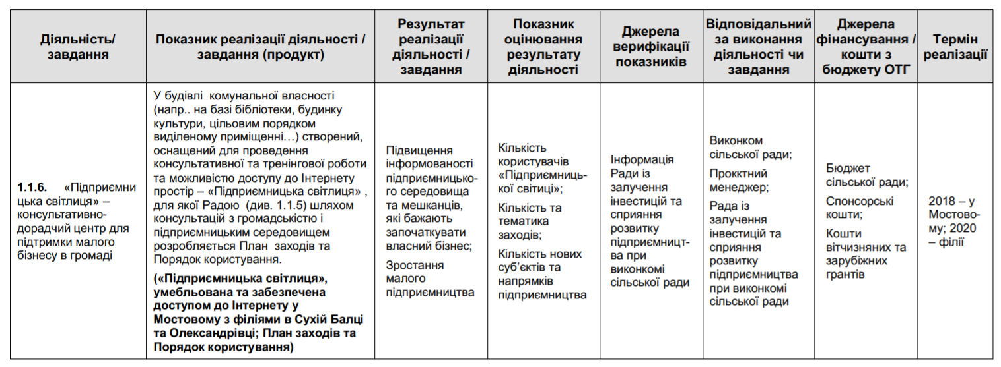
З комунікаційної точки зору пропонуються певні доповнення до концепції центру з метою підвищення його привабливості для цільових аудиторій (нижче).

Цільові аудиторії:
- 1) Молодь (18-35 років)
- 2) Сім’ї середнього віку (35-55), переважно, жінки

Ключові повідомлення:
- Розкриємо разом бізнес-потенціал нашої громади!
- Наша Мостівська громада – саме тут ти можеш заробляти. Дізнайся, як…

Канали комунікації:
- Спеціальні заходи – живе спілкування на базі «Підприємницької світлиці» (зустрічі-обговорення, обмін досвідом, навчальні семінари, тощо) – основний канал для аудиторії №2, частково – також №1
- Фейсбук, сайт – допоміжний канал для аудиторії № 1, частково – також №2
- Соціальна реклама (кольорові постери А3) на інфодошках у БК, художніх школах, на зупинках та ін. - допоміжні канали для аудиторій № 1 та 2
Оскільки мова йде про достатньо прогресивну частину населення громади, які скоріше використовують інтернет, використання онлайн-каналів комунікації для привернення уваги та зацікавлення аудиторії буде абсолютно виправданим. Таким чином, кампанію соціальної реклами «Стань підприємцем у Мостівській ОТГ» чи інфографіку «10 кроків до свого бізнесу у Мостівській ОТГ» можна буде розповсюджувати через фейсбук та веб-сайт. Також на сторінці фейсбук варто – під окремим хештегом (напр., #бізнесхаб або #бізнес_світлиця) як рубрикою – варто розміщувати серію постів про малий бізнес на Миколаївщині, про українські стартапи, мотиваційні цитати, рекомендації щодо перших кроків і т.д.
Такий тип контенту також цілком доцільно розміщувати на постерах на інфодошках та роздавати учасникам зустрічей та різних спеціальних заходів.
У впливі на ставлення та поведінку аудиторії особисті зустрічі та живе спілкування під час навчальних заходів, обміну досвідом, мотиваційних зустрічей та ін. матимуть найбільший ефект. Водночас, анонсування таких заходів, висвітлення результатів та підтримку контакту з учасниками у проміжку між ними доцільно вести через онлайн-канали (фейсбук або група у месенджері).
Нижче описано можливий підхід до створення бізнес-хабу як сучасного та більш молодіжного варіанту центру підтримки ведення бізнесу.

Інструменти комунікації/спецпроекти:

Проект Бізнес-хаб (слоган – «Маленький крок до малого бізнесу»)
- Відкриття на базі бібліотеки/ Будинку культури громадського простору - «бізнес-хабу» (1-2 кімнати з підбіркою сучасної бізнес-літератури, комп’ютерами, мотиваційними панно/цитатами на стінах та програмою спеціальних заходів протягом року)
- Програма заходів бізнес-хабу - безкоштовні онлайн-курси, гостьові мотиваційні лекції/семінари, перегляд та обговорення тематичних фільмів, презентації та обговорення бізнес-кейсів, мозкові штурми творчих ідей, тощо. Активним «резидентам» хабу видається сертифікат, підписаний Головою ОТГ та партнерами проекту (напр., місцевий та/ або регіональний бізнес, обласні громадські організації, бізнес-тренери, тощо).
- Додаткові стимули для найбільш активних «резидентів» бізнес-хабу – програми стажувань у стартапах та ін.бізнесах, участь у хакатонах та ін., система знижок на молодіжні українські бренди і т.п.
- 1-2 рази на рік – проведення хакатону для розвитку та комерціалізації творчих ідей із запрошенням гостьового чи місцевого модератора. Пропонується для тем перших двох років обрати туристичну галузь, супутні послуги та індустрію гостинності.
- Консультування переможців хакатонів експертами Добре та/або інших партнерів

Ключові показники ефективності (та методи оцінки) комунікацій:
Критерій | Кількісні показники | Якісні показники
Активність, залучення представників молоді | Відвідуваність заходів, кількість «резидентів» (динаміка, пропорція участі від загальної кількості молоді) | Активність та мотивація учасників заходів
Ефективність хакатонів | Кількість учасників та проектів | Якість ідей та проектів (експертна оцінка)
Ефективність навчального компоненту |  | Використання на практиці рекомендацій та здобутих навичок (анкетування – зворотній зв'язок)

Бізнес-хаб має згуртувати навколо себе активну частину громади, особливо, молодь, задовольняючи їхні потреби у змістовному спілкуванні, саморозвитку, реалізації креативного потенціалу.
Критичним для успіху бізнес-хабу має бути насичення його програми мотиваційними заходами за участі цікавих спікерів – гостьових лекторів та модераторів з бізнесу, особливо стартапів. Кожен такий захід має ставати справжньою «подією» для громади, під час якого учасники мають надихнутися можливостями та перспективами бізнес-ідей та проектів, провести мозкові штурми та отримати практичні поради з бізнес-планування та перших кроків для старту своєї справи.

Операційна ціль 1.2. Згуртування мешканців навколо перспектив розвитку туризму в громаді

Напрям 1. Запаленння мешканців візією громади (спільним образом майбутнього) – комунікаційна кампанія
Для досягнення цієї комунікаційної цілі потрібен системний підхід. Тому ми пропонуємо провести спеціальну комунікаційну кампанію, яка б працювала комплексно на активізацію та згуртування громади, а також опосередковано на її туристичну та інвестиційну привабливість. Пропонована кампанія може пройти під гаслом (робоча версія):
«Мостівська громада:
Відновимо красу країв Ерделі для мешканців та гостей!
Об’єднаємося, щоб перетворити нашу громаду на успішний центр туризму, оздоровлення та еко-продуктів на Миколаївщині!
Разом створимо громаду, якою пишатимуться наші діти!»
Це приклад гасла, яке об’єднує:
- позиціонування громади для туризму та рекреації на базі історичної спадщини (зовнішні аудиторії)
- заклик до мешканців громади об’єднатися навколо єдиного бачення соціально-економічного розвитку громади - кластеру АПК, туризму та супутніх послуг – та розвивати цей бізнес у громаді (для внутрішньої аудиторії – напрям «громада для роботи»)
- формування гордості за свій рідний край (місцевий патріотизм)
- заохочення мешканців громади до активної та екологічно свідомої поведінки та здорового активного способу життя (для внутрішньої аудиторії – напрям «громада для життя»)
- позиціонування громади для інвесторів, які розуміють, у якому стратегічному напрямі розвивається громада, та які можливості та переваги для їхнього залучення.
Ідея розвитку у Мостівській ОТГ кластеру сталого туризму, оздоровлення та супутніх сервісів, кластеру, який не шкодить екології та дає робочі місця громаді, має згуртувати та надихнути громаду. У цій візії громада має побачити як економічні переваги та перспективи, так і предмет гордості та самоідентифікації. Ключову роль у цій комунікації гратиме комплексна кампанія (описана вище), яка спонукатиме людей зацікавитися цими перспективами. Додатково потрібно переконати людей безпосередньо долучитися до реалізації цієї спільної цілі – власними ідеями та діями.
Реалізація цієї кампанії має охопити максимум цільової аудиторії та доступною людською мовою пояснити людям перспективи розвитку громади та переваги їхньої персональної залученості. Під загальною парасолькою кампанії (єдині гасла, стилістика і т.д.) мають бути проведені додаткові спеціальні комунікаційні заходи для конкретних цільових аудиторій.

Цільові аудиторії:
- Первинна:
  - Активна молодь
  - Працездатне населення середнього віку
  - Краєзнавці, вчителі, старожили
  - Наявні власники бізнесу (кар’єри, фермерські господарства та ін.)
  - Лідери думки у громаді (представники бюджетної сфери - директори шкіл, ФАПів, депутати, тощо)
- Вторинна: усі мешканці громади

Ключові повідомлення (приклад готового мотиваційного тексту для залучення громади):

Наша громада має шляхетну історію, чудову природу та талановитих людей.
Тільки від нас залежить, чи розкриємо ми зараз потенціал Мостівщини.
Її історичного парку, старовинних маєтків, цілющого повітря, родючої землі та таланту мешканців.
Тільки завдяки кожному з нас, наша громада стане кращою - для життя, роботи, інвестицій та туризму.
Як я можу долучитися?
- Ідеями
- Волонтерством
- Власним малим бізнесом
Дізнайся більше тут …

Канали комунікації:
- Рекламні борди/щити у кількох точках ОТГ
- Постери (зверстані кольорові плакати) на інфо-стендах, автобусних зупинках, інфодошках міської ради, шкіл, ФАПів і т.д.
- Сайт, фейсбук
- Вісник

Інструменти комунікації/спецпроекти:
- Інформаційна кампанія для підвищення інтересу громади до сталого туристичного розвитку громади
- Генерація ідей від громади щодо можливих туристичних продуктів:
  - Для дітей та молоді – обговорення/ мозкові штурми в школах, гуртках, тощо
  - Громадське обговорення за участі активістів, лідерів думки (на базі молодіжної ради)
  - Спеціальний туристичний хакатон із залученням всіх активних учасників обговорень та зовнішніх (запрошених) експертів, бізнесу, тощо

Ключові показники ефективності (та методи оцінки) комунікацій:
Критерій | Кількісні показники | Якісні показники
Активність, залучення до обговорень | Відвідуваність заходів | Активність та мотивація учасників заходів
Ефективність хакатону | Кількість учасників, ідей та проектів | Якість ідей та проектів (експертна оцінка)
Ефективність «хабу» | Кількість учасників, регулярність заходів, розсилок і т.п. | Залучення учасників до реалізації ідей

Напрям 2. Консолідація та розвиток туристично-рекреаційної та супутньої інфраструктури –

У Детальному плані Стратегії розвитку Мостівської ОТГ міститься пункт щодо розробки спеціальної програми розвитку туризму із залученням громадськості, див. нижче:
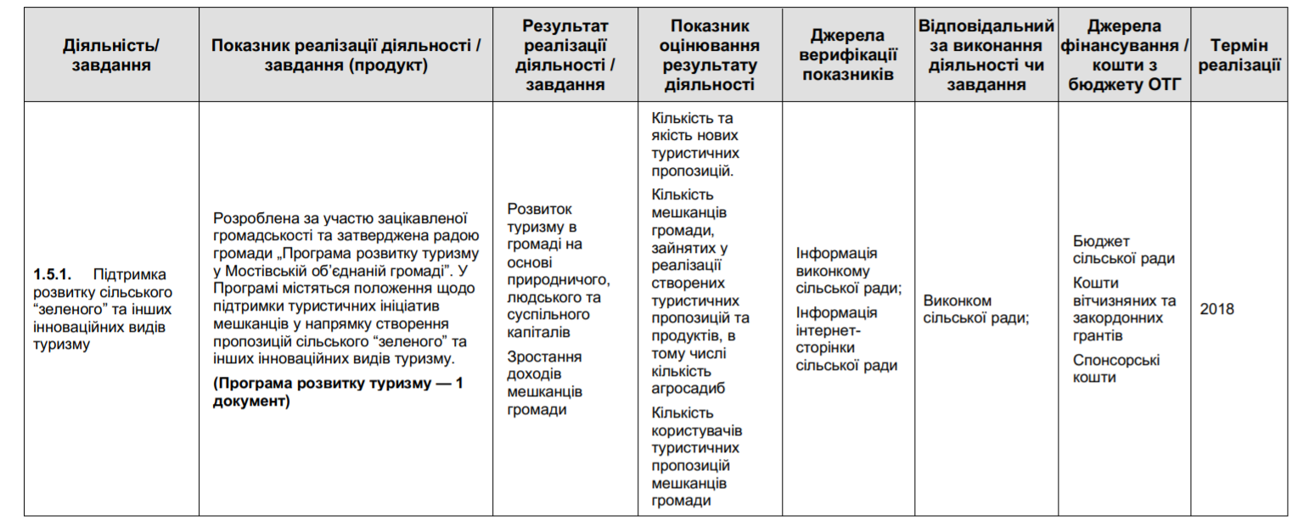
Рекомендується активізувати процес обговорення та розробки такої програми через наступний механізм.
СПЕЦПРОЕКТ: Створення «Моствіського туристичного хабу» на базі «Підприємницької світлиці»- групи, що об’єднає активних учасників обговорень для подальшої роботи та спілкування. Запровадження регулярних внутрішніх комунікацій серед учасників хабу (розсилка новин, анонсів, обмін ідеями і т.п.). Активне інформування громади про напрацювання хабу та запрошення долучитися до діяльності.

Цільові аудиторії:
- Наявний малий бізнес, який може стати учасником туристичного «кластеру» (надавати певну пропозицію туристам), напр., фермери, кафе та магазини, таксі (власники автотранспорту)
- Потенційні підприємці, які зможуть у перспективі стати учасниками туристичного «кластеру» (надавати певну пропозицію туристам), напр., власники садиб, майстри, краєзнавці-екскурсоводи, тощо

Ключові повідомлення:
- Від розвитку туризму ви зможете отримати стабільне джерело доходу
- Для розвитку туризму ми маємо об’єднати зусилля – тільки тоді ми зможемо привезти та лишити тут туриста, задовольнивши всі його потреби, та отримати кошти на розвиток громади

Канали комунікації:
- Зустрічі (в рамках «Мостівського туристичного хабу»)
- Внутрішні комунікації учасників хабу (месенджер, телефонні дзвінки, тощо), фейсбук-група

Інструменти комунікації/спецпроекти:
- Через модеровані обговорення та залучення фахівців треба створити бізнес-план та маркетинг-план туристичної пропозиції та туристичної інфраструктури ОТГ. Важливо зрозуміти, що кожен потенційний учасник туристичного кластеру зможе привнести у створення комплексної пропозиції для туриста. Для роботи пропонується взяти за основу наступний шаблон:
Пропозиція/інфраструктура | Бізнес-план | Маркетинг-план
Основний туристичний продукт
Супутній туристичний продукт
Транспорт
Дозвілля
Харчування
Сувеніри
Розміщення
Туалети
Парковки

У Детальному плані Стратегії Мостівської ОТГ вже зазначено один із проектів, який може підсилити туристичну пропозицію громади – «Мостівський кухонний інкубатор», який виготовлятиме місцеві кулінарні продукти, див. нижче:
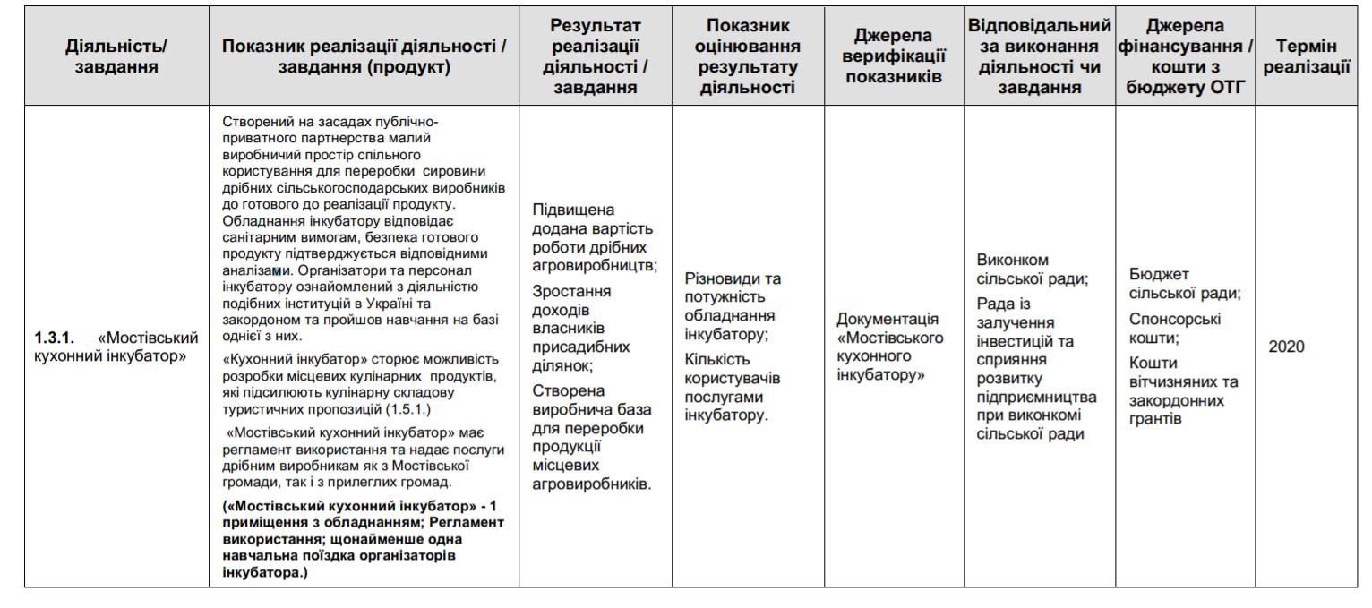

Аналогічно, завдяки діяльності «хабу», громада може вийти з іншими проектами, які створять/ підсилять конкурентні переваги Мостівської туристичної дестинації (напр., подієвий туризм).
Одним з перших результатів роботи «хабу» має стати туристичний бренд (логотип як торгова марка) громади для використання зокрема на місцевій продукції. Цей проект вже внесений у Детальний план Стратегії розвитку, див. нижче:
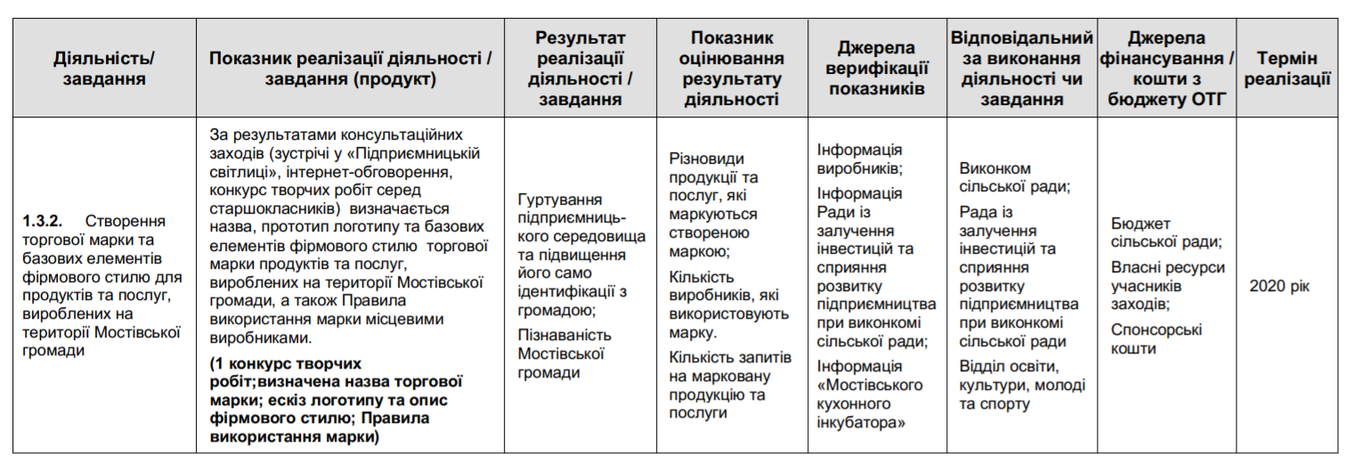
Ми рекомендуємо реалізувати цей проект вже у 2019 році (перше півріччя), з огляду на пріоритетність цієї складової туристичного просування та консолідації місцевого бізнесу. Однак, вважаємо доцільним лише концептуальну частину бренду (зміст, значення, символіка) лишати за громадським обговоренням, у той час як художнє виконання (форма) довірити зовнішнім фахівцям –дизайнерам.
Наразі в громаді вже триває процес із вибору логотипу. Остання новина щодо статусу конкурсу доступна станом на 30.08.2018. Рекомендуємо процес обговорення та розробки туристичного бренду прив'язати до ширшої стратегічної мети громади – економічного розвитку через створення туристичної, гастрономічної та ін. місцевої пропозиції. На відмін від художньої самодіяльності, цей процес матиме більш прагматичну бізнесову мету в розрізі маркетингу та промоції території.
Серед інших питань, які потребують обговорення та вирішення в рамках діяльності «хабу»:
- Як сформувати цілісний туристично-рекреаційний продукт, поєднавши потенціал майбутнього санаторію, парку, маєтків та інші цікавинки громади?
- Як забезпечити транспортну доступність ОТГ?
- Як забезпечити дотримання санітарних та екологічних норм мешканцями громади та туристами? (ТПВ, каналізація і т.д.). Ця проблема лише частково може бути вирішена комунікаційними засобами (наприклад, заохочення екологічно свідомої поведінки мешканців та туристів через розміщення рекламно-інформаційної продукції)
- Як створити нові робочі місця для громади? Це питання вирішується створенням додаткових можливостей для дозвілля та задоволення потреб туристів (розширення туристичної пропозиції), звертаючи особливу увагу на види малого бізнесу, які потребують мінімальних початкових інвестицій. Наприклад, мобільні міні-кафе, продаж сувенірів і т.д.
- Як забезпечити додаткові надходження в бюджет ОТГ через комунальні підприємства та проекти? Окрім розширення податкової бази від збільшення кількості підприємців рекомендуємо у перспективі 2-3 років (залежно від вирішення проблеми транспортного сполучення) розглянути можливість створення наступних комунальних об’єктів та організації наступних заходів:
  - СПЕЦПРОЕКТ: Туристично-інформаційний центр, який може надавати наступні послуги:
    - Консультації (безкоштовні) щодо туристичної пропозиції – розміщення, харчування, дозвілля, тощо
    - Екскурсії на базі центру
    - Кафе на базі центру
    - Послуги професійної фото/ відео-зйомки
    - Інші супутні послуги
  - Платні парковки або зони для в’їзду автотранспорту
  - Створення сувенірної крамниці при туристично-інформаційному центрі, розповсюдження сувенірів в інших об’єктах туристичної інфраструктури:
    - Виготовлення фабричних та ексклюзивних сувенірів ручної роботи в аутентичному стилі з єдиною стилістикою оформлення упаковки і т.д.
    - Виготовлення ексклюзивних листівок ручної роботи
    - Виготовлення друкованої продукції (брошури, буклети і т.д.)
    - Продаж авторських художніх робіт (фото, картини, тощо)
    - Продаж тематичної аудіо, відео та друкованої продукції
- Проблема сезонності. Як привабити туристів протягом року?
  - Які культурні заходи (фестивалі і т.п.) можуть бути у календарі заходів протягом року?
  - Яка програма діяльності туристично-інформаційного центру у зимовий період?
Важливим джерелом створення нових робочих місць мають стати послуги з активного відпочинку (прокат велосипедів та ін.).
Потенційно цікавим проектом для розбудови туристичної пропозиції може стати музей роду Ерделі (СПЕЦПРОЕКТ) при Мостівському парку або у колишньому маєтку роду.
Наразі інформація про Якова Ерделі доступна лише у російській версії вікіпедії (https://ru.wikipedia.org/wiki/%D0%AD%D1%80%D0%B4%D0%B5%D0%BB%D0%B8,_%D0%AF%D0%BA%D0%BE%D0%B2_%D0%95%D0%B3%D0%BE%D1%80%D0%BE%D0%B2%D0%B8%D1%87),
у той час як доцільно створити україномовну та англомовну сторінки.
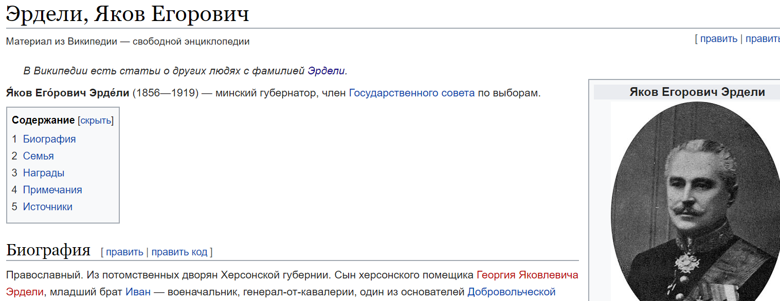
Про деяких представників дворянського роду Ерделі існують також сторінки в україномовній Вікіпедії (https://uk.wikipedia.org/wiki/%D0%95%D1%80%D0%B4%D0%B5%D0%BB%D1%96_%D0%86%D0%B2%D0%B0%D0%BD_%D0%93%D0%B5%D0%BE%D1%80%D0%B3%D1%96%D0%B9%D0%BE%D0%B2%D0%B8%D1%87), проте в цілому інформації є замало.
Мостівська громада може розвинути цю історичну тематику, запропонувавши потенційним відвідувачам цікаві історичні й краєзнавчі тури, друковані матеріали, сувеніри, тощо. Рекомендовано глибше дослідити можливість створення унікального для України пізнавально-туристичного продукту на базі історичної спадщини роду Ерделі. Цільовою аудиторією цього продукту були б відвідувачі з Херсонської та Миколаївської областей, а також Києва та інших великих міст.
Наразі громада вбачає основний потенціал розвитку туристично-рекреаційної пропозиції у пам’ятці «Мостівський парк» та в оздоровчо-реабілітаційній діяльності на базі філії Миколаївської обласної лікарні відновного лікування (див. нижче):
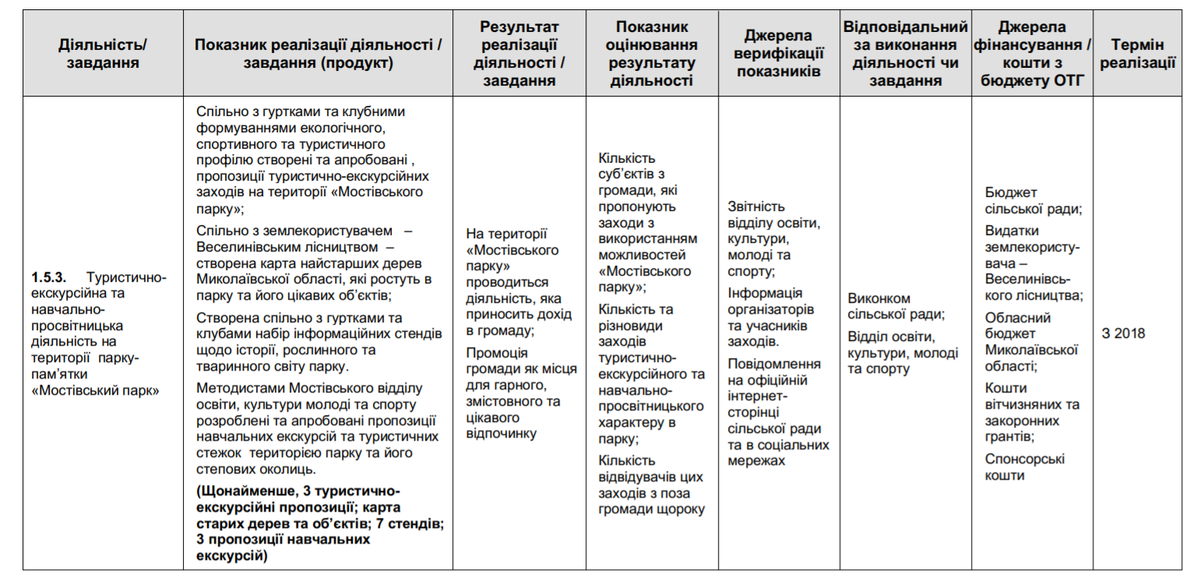

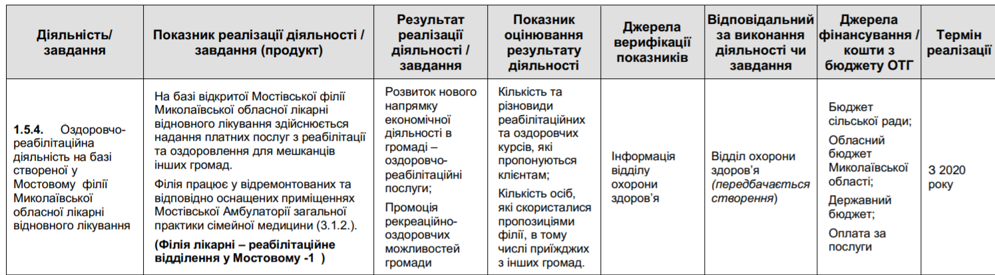

Рекомендуємо додати пізнавально-історичний компонент до даних проектів, щоб розширити цільову аудиторію та сприяти впізнаваності громади.

Ключові показники ефективності (та методи оцінки) комунікацій:
- Кількість та якість туристичної пропозиції та елементів інфраструктури для задоволення потреб цільових аудиторій туристів.
Для моніторингу та аналізу показників ефективності туристичної пропозиції та інфраструктури необхідним буде запровадження комплексної системи обліку та зворотного зв’язку від туристів. Ця інформація має збиратися, зокрема, з наступних джерел:
- Облік комунальними та приватними провайдерами обсягів наданих послуг (кількість та динаміка заповнених готельних номерів, кількість проданих сувенірів і т.д.)
- Заохочення туристів заповнювати короткі анкети у місцях відвідування, особливо у об’єктах розміщення (готель, садиби, тощо)
- Заохочення туристів використовувати google-мапи та соц.мережі для «чек-іну», публікації дописів та фото, надання «рейтингів» (оцінок) місцям і т.п.

Стратегічна ціль 2. Підвищення інвестиційної привабливості громади

Операційна ціль 2.1. Запровадження системної роботи з потенційним інвесторами

Для залучення інвестицій громаді рекомендовано співпрацювати з відповідними експертами, зокрема, Програми ДОБРЕ. Це дозволить визначити перелік компаній для можливих зустрічей, переговорів, інвест-турів у громаду та ін. Також підготовка та оформлення інвестпроектів є спеціальною експертизою, яку можуть надати зовнішні експерти.
Наразі у Детальному плану дій до Стратегії розвитку Мостівської громади вже міститься необхідний п.1.1.4 щодо промоції інвестиційних можливостей Мостівської громади, див.нижче:
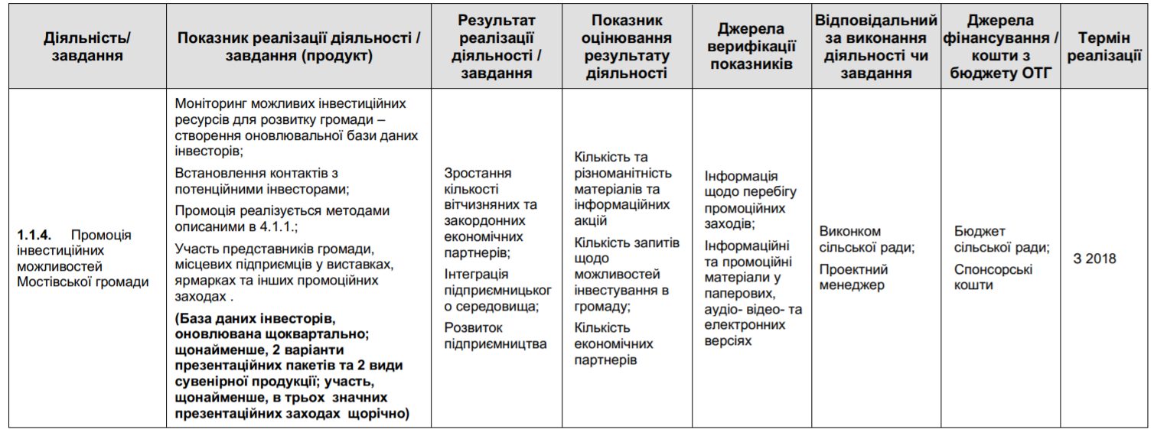
Також у Детальному плані міститься п.1.1.1., який передбачає розробку інвестиційного паспорту Мостівської громади, див.нижче:
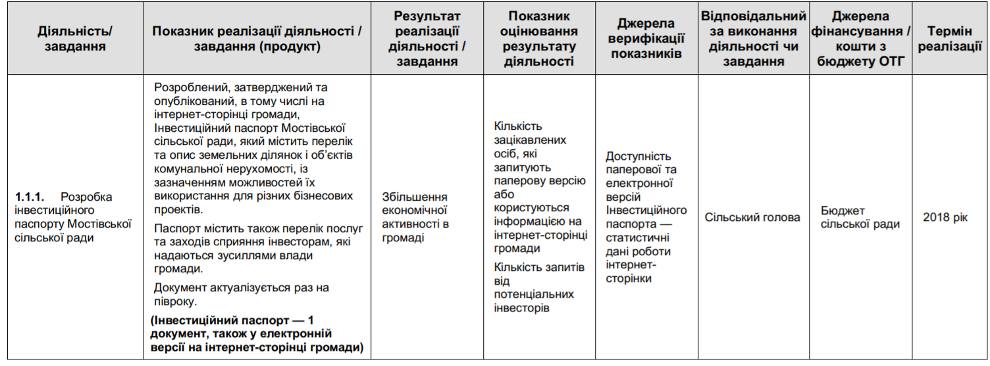
Нижче ці рекомендації доповнено певними комунікаційними порадами (у порядку пріоритетності/нагальності та ресурсоємності):
- Розробити презентаційний флаєр (А4) громади зі стислим інвестиційним профілем ОТГ українською та англійською мовами (електронна версія та друкована малим накладом (100 шт.) для частого оновлення), що включатиме 10 причин інвестувати у Мостівську ОТГ
- Оновити відповідний розділ на сайті https://mostivska-gromada.gov.ua/investicijna-karta-mostivskoi-silskoi-radi-10-25-43-05-03-2018/ (наразі неактивний), зокрема, включити туди розділ FAQ (питання, які часто ставлять) – особливо для іноземців

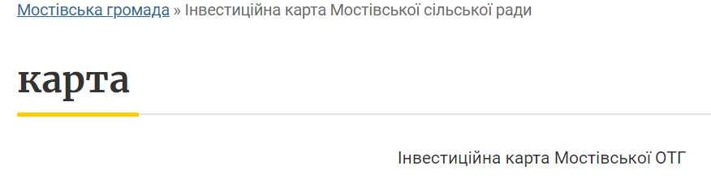
- Розробити україномовну та англомовну інвестиційну презентацію (електронна версія, друкувати за потребою)
- Зібрати та постійно доповнювати матеріали добіркою цитат та відгуків представників наявного бізнесу щодо привабливості ОТГ для роботи, перспектив розвитку, тощо.
- Також рекомендуємо підготувати більш адресні та тематичні короткі інформаційні довідки для потенційних інвесторів у конкретну галузь у форматі міні-буклету (4-6 сторінок А5). Такий тематичний буклет має за мету зацікавити потенційного інвестора інвестиційною привабливістю конкретної галузі, яка співпадає зі сферою його комерційних інтересів та діяльності. Наприклад, по туристично-рекреаційній галузі адресний тематичний продукт варто підготувати для мереж активного відпочинку (прокат велосипедів та ін.); для альтернативної енергетики – відповідним вузькопрофільним компаніям.
Отже, конкретні плани інвестиційної промоції доцільно розробляти із залучення відповідних профільних фахівців програми ДОБРЕ. Наразі нижче наводимо приклад загального планування.

Цільові аудиторії:
- Первинна – МСБ (малий та середній бізнес) - потенційні інвестори у галузі зеленого та активного туризму, сектору гостинності, супутніх, АПК (молочне виробництво та тваринництво), ефективної енергетики, тощо
- Вторинна – міжнародні організації-партнери, посольства, інвестиційні консультанти, обласна влада

Ключові повідомлення:
- Мостівська ОТГ - перспективна громада з вигідним розташуванням та великим економічним потенціалом
- Мостівська ОТГ - стабільна та прогнозована завдяки відкритості та професійності місцевої влади

Канали комунікації:
- Основний канал – зустрічі, переговори, індивідуальні контакти, живе спілкування
- Допоміжні канали - сайт, фейсбук

Інструменти комунікації:
- Роудшоу для представників посольств, інвестфондів, консультантів, тощо (зустрічі в Миколаєві, Києві та ін.)
- Співпраця з регіональними філіями UkraineInvest, тощо
- Розповсюдження інформації через спеціальні сайти, брошури, тощо (у галузі АПК, ефективної енергетики, тощо)
- Виступи на інвестиційно-економічних та галузевих національних та обласних заходах

Ключові показники ефективності (та методи оцінки) комунікацій:
Критерії | Кількісні показники | Якісні показники
Охоплення потенційних інвесторів | Кількість цільових контактів | Відгуки на контакти
Охоплення лідерів думки | Кількість цільових контактів | Відгуки на контакти
Ефективність організованих роуд-шоу, зустрічей, тощо |  | Рівень задоволеності учасників (анкетування – зворотній зв'язок)

Стратегічна ціль 3. Підвищення привабливості громади для туризму

Операційна ціль 3.1. Популяризація громади як цікавого туристичного напряму
Стратегія туристичної промоції громади має стати похідною від власне туристичної стратегії (програми розвитку туризму), розробка якої передбачена Детальним планом стратегії розвитку Мостівської громади на 2018-2026 роки. На даному етапі складно деталізувати профілі цільових аудиторій для туристичної промоції, окрім наступної загальної класифікації:

Цільові аудиторії – 3 ключові групи:
- 1) Поціновувачі історично-пізнавального внутрішнього туризму, які шукають нової історичної та краєзнавчої інформації, пам’ятки історії, тощо
- 2) Поціновувачі активного відпочинку, авто- та зеленого туризму, особливо відвідувачі Херсонщини та інших південних дестинацій у теплий сезон
- 3) Мешканці сусідніх територій – Херсонської, Миколаївської областей, які потребують оздоровлення
- 4) Шкільні екскурсії та дитячі оздоровчі табори

Ключові повідомлення:
Будуть відрізнятися для кожної групи. Потребують уточнення, залежно від туристичної стратегії.

Канали комунікації:
- Районні та обласні ЗМІ, національні ЗМІ
- Фейсбук, інстаграм, youtube
- Співпраця з турагенціями, закладами освіти, тощо
- Співпраця з туристично-інформаційними центрами Миколаївської області, Херсона

Інструменти комунікації/спецпроекти:
Планування інструментів комунікації для ефективного охоплення цих аудиторій потребує додаткового маркетингового аналізу, який має бути реалізований в рамках розробки детального плану туристичного розвитку та промоції.
Наразі для активізації цього комунікаційного напряму рекомендуємо принаймні забезпечити належне позиціонування Мостівської ОТГ поруч із інформацією про історичний спадок роду Ерделі. Важливо пов’язати ці об’єкти та історії в інформаційному полі.
Критичним для розвитку комунікацій туристичного напряму буде укомплектація штату селищної ради відповідним фахівцем, який має відповідати за розвиток туризму.

Стратегічна ціль 4. Підвищення привабливості громади для життя

Операційна ціль 4.1. Підвищення обізнаності громади про діяльність керівництва ОТГ з покращення якості життя мешканців

Для досягнення цієї цілі рекомендовано виділити наступні пріоритети:
  - Покращення поінформованості громади про ініціативи, проекти та досягнення керівництва ОТГ у масштабі всієї об’єднаної громади, а не тільки на рівні свого населеного пункту (хочу знати, що робить та зробила влада)
  - Покращення зворотного зв’язку від громади та механізмів діалогу громада-влада (моя думка важлива)
  - Роз’яснення викликів, які стоять перед ОТГ, та ролі кожного у розвитку громади – відкрите визнання наявних проблем та обговорення можливих рішень (розумію, в чому проблеми, що влада планує зробити та як конкретно я можу допомогти)

Рекомендації

Узгодження каналів та інструментів комунікації з цільовими аудиторіями
Підхід, коли влада спілкується одразу «з усіма» через «усі» канали – наприклад, одне й те саме повідомлення дає на сайт, фейсбук та у районну газету, не працює. Перед кожним повідомленням потрібно:
- Визначити, для кого саме воно (цільова аудиторія) і що саме ми від них хочемо (очікуваний результат)
- Вибрати, де і коли краще цим людям його донести (оптимальний канал та інструмент комунікації)
- Розробити такий текст та/або графічний чи відео-матеріал, щоб він найкраще підходив для цих людей та цього формату
Наприклад, повідомлення, адресоване фермерам та розміщене виключно на фейсбук-сторінці громади, досягне лише незначну частину цільової аудиторії. Натомість, розміщення такого оголошення на ринку (напр., на інфостенді або роздаткою-роздруківкою) у базарний день матиме значно більший ефект.
Так само, оголошення та новини, що стосуються середньої освіти, варто дублювати на шкільних інфостендах для батьків.

Підвищення ефективності каналів та інструментів комунікації

Рекомендовано запровадити активніше використання інфо-стендів (інфо-дошок) у громадських місцях (зупинки, магазини, БК, тощо). Для матеріалів регулярно використовувати формат кольорових інфографік та інших графічних матеріалів, розроблених в єдиному стилі (бренду) ОТГ.
Ефективним каналом комунікації зі старшим поколінням може стати регулярний Вісник (бюлетень), хоча б на 2 сторінки (один аркуш А4) для розповсюдження раз на 2 тижні (як мінімум, раз на місяць). Для Мостівської громади критичним є запровадження саме єдиного Віснику на всю ОТГ, щоб об’єднати в єдине інформаційне поле всі населені пункти та підкреслити єдність та інтегрованість громади.
Для роз’яснення викликів, які стоять перед ОТГ, та ролі кожного у розвитку громади («розумію, в чому проблеми, та що саме я можу зробити») рекомендовано запровадити практику «інфо-днів» (зустрічей) у БК, магазинах, школах та ін. громадських місцях щодо питань прозорого бюджету (роз’яснення), інших актуальних соціальних, економічних, комунальних та ін. питань. До таких заходів варто готувати роздаткові матеріали, врахувавши наступне:
- максимально використовувати наочні способи донесення складної інформації, зокрема, бюджетної, через інфографіку, формат «10 питань про …», тощо
- використовувати у текстах зрозумілі заголовки-звернення по типу «Дізнайтеся, чому ОТГ має скоротити витрати на …» або «Хочете розібратися у бюджеті…?»
Для підвищення інтересу мешканців до новин та оголошень на сайті та фейсбук-ресурсі рекомендоване наступні підходи.

Підхід до підбору інформаційних приводів
Яким має бути новинний контент сайту громади?
- Інформація, що стосується членів громади усіх населених пунктів, які до неї входять: важливі події, нововведення, нові правила, поради: як полегшити, або уникнути неприємностей/складнощів (рух транспорту, як поводитися в спеку, де отримати допомогу, тощо) зміни, які відбуваються в соціальному житті, економічному, в освіті, тощо
- Інформація про вирішення проблем, які є в громаді. Брак приміщень, ремонт доріг, складність щодо доступу послуг для усіх верств населення, тощо. Важливо окреслювати проблеми, які відомі усім в громаді, і послідовно інформувати про їхнє поступове вирішення.
- Здобутки громади, фокус на її особливостях. Наприклад, цього року вдалося побудувати новий дитячий садок на 40 місць, відремонтувати дорогу, запустити новий маршрут, залучити більше туристів на 10%, відкрити для розміщення 5 зелених садиб і т.д.
- Факти залучення громади, або запрошення членів громади до ухвалення рішень керівництва: Громадський бюджет, соціальні проекти, обрання найкращих проектів, відкриті конкурси, бізнес-ініціативи, тощо.
- Цікаві факти з життя області та країни: українські винаходи, держава профінансувала важливі для життя людей дослідження, український бізнес вийшов на міжнародний рівень, українська команда завоювала золото в спортивних змаганнях, український театр здобув нагороду на фестивалі, тощо. Це дозволятиме відчувати контекст країни, не бути відірваними від решти громад, пишатися здобутками. Такі новини створюватимуть позитивний фон і налаштуватимуть мешканців громади на конструктив.
- Святкові події, які стосуються усієї громади. Така інформація стане корисною і цікавою, якщо включатиме маловідомі деталі. Наприклад, що на святкування було організовано підвезення мешканців з різних сіл, скільки їх приїхало, що вони сказали про свято, чи сподобалося їм. Що організувати свято допомогли члени громади: спекли пироги, заспівали, зшили костюми, тощо. Який меседж доноситься громадянам? Що ми разом, що громада талановита, розбудовує нове життя…

Підхід до написання новин
Якою має бути структура та мова новини?
- Починати текст з головного: ЩО? ДЕ? КОЛИ? ЯК?
- Два обов’язкових запитання перед публікацією новини: Для чого? Для кого?
- Кожна новина має стосуватися мешканців громади
- Не хвалити себе/керівництво
- Говорити про факти, конкретні дії: якщо ухвалили рішення на засіданні, що воно означатиме для мешканців громади, що саме зміниться і як?
- Не перелічувати повністю посади та регалії, імена та по-батькові представників влади – читачам достатньо розуміти, чим людина займається: департамент освіти, соціального захисту, економічний відділ: Сергій Петренко
- Не використовувати бюрократичні штампи чи мовні кліше: «першим кроком при написанні проектів є визначення проблеми, формулювання її актуальності та невідкладності вирішення», «Для гостей був приготований святковий концерт», «кадровий ресурс департаменту продемонстрував позитивну тенденцію у сфері продуктивності», «стало предметом дискусії», «розглянули питання ремонту», «забезпечити доступ з метою перевірки на предмет…» , «в установленому порядку провести заходи з…»
- Дотримуватись інформаційного стилю, не використовувати надмірну художню лексику на кшталт: «за покликом сердець», «цвіте та колоситься»
- Пояснювати дії керівництва: як було, що ми робимо, якими будуть зміни? Представник департаменту відвідав антикорупційний семінар навіщо? Приклад - він навчається, аби змінити 1, 2, 3, що гальмує розвиток громади. Завжди давайте ширший контекст та вписуйте окрему подію в логіку «до і після», «навіщо», «і що далі».
- Використовувати цитати третьої сторони: мешканця, працівника, вченого, гостя

Рекомендації до ведення веб-сайту громади

- Акцентувати скрізь на стратегічному розвитку громади: статусі реалізації Стратегії розвитку ОТГ, конкретних проектах та ініціативах, досягненнях, викликах та проблемах
Важливо, щоб стрічка новин громади справляла цілісне враження, характеризуючи рух громади у стратегічному напрямку розвитку. Це важливо, по-перше, для мешканців, які мають відчувати цілеспрямований рух їхньої громади до тих цілей, які вони спільно визначили. По-друге, це правильний сигнал для зовнішніх аудиторій – партнерів, влади, ЗМІ та потенційних інвесторів.
Тому більшість новин має відображати реалізацію стратегічних та оперативних цілей, вписуючи буквально кожну подію у житті громади у ширший контекст: для чого це потрібно, що це дасть громаді за 1, 3 чи 5 років?
Наприклад, новини про зустрічі з партнерськими проектами, зустрічі Молодіжної ради, звіти Голови та ін. інформаційні приводи мають описувати результати заходу (а не сам факт тої чи іншої зустрічі чи заходу) на шляху до реалізації тих чи інших цілей та проектів. Для прикладу:
«Майбутнє нашої громади залежить від активної молоді. Ми прагнемо, щоб у молоді в громаді було творче та сучасне дозвілля – це одна з цілей Мостівської ОТГ. Як молоді почати реалізовувати власні проекти та ініціативи, що для цього потрібно? Поради з проектного менеджменту Мостівській молоді надали експерти з програми «Добре». Вони завітали до нас 20 грудня з практичним семінаром, у якому взяли участь 30 молодих мостівчан. Серед проектів, які опрацювали учасники семінару - …. Це проекти, які допоможуть нашій громаді створити сучасний культурний продукт для мешканців та гостей у найближчі 5 років. За оцінками запрошених експертів, один лише проект креативного простору Мостівської ОТГ зможе охопити біля 500 молодих людей за перший рік роботи».
- Регулярно наповнювати розділ «Новини» в єдиному інформаційному стилі
З назви новини має бути зрозуміло суть повідомлення за логікою «Хто-Що-Коли». Наприклад: «Майже 100 молодих мостівчан побували у новому громадському просторі за перший день»

Наполегливо рекомендуємо використовувати інформаційний стиль, уникаючи пафосу, неінформативної художньої лексики, літературних штампів та кліше, канцеляризмів та ін., наприклад: різнобарвна палітра кольорів (неінформативна художня лексика)
ця подія об’єднала нашу молодь у важливій спільній справі на благо нашої громади (пафос)
цей чудовий захід відбувся завдяки адміністрації сільської ради, яка завжди відкрита до ініціатив молоді, адже це – майбутнє нашої громади (неінформативний стиль)

- Уникати неінформативних заголовків
Заголовок новини та текст першого абзацу мають давати основну необхідну читачеві інформацію, без необхідності додаткових кліків на саму новину. Тому варто уникати новин та/ або оголошень із стандартними заголовками на кшталт «До уваги мешканців», «Увага! Конкурс!» та ін.
Приклад:
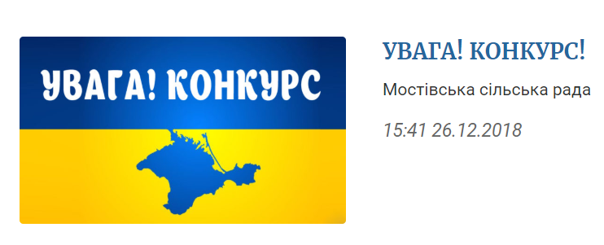
Натомість, стандартом має бути наступна структура:
ЗАГОЛОВОК: Долучайтеся до конкурсу на найкращу ідею …/ Приєднуйтеся до колективу Мостівської сільради/
1Й АБЗАЦ: Наша громада шукає творчі ідеї заходів у Мостівському парку…/ Ми оголосили три нові вакансії…
Замість формулювань «відбулася зустріч», «пройшла нарада», використовуйте речення, в яких підметом є активні суб’єкти: «спеціаліст пояснила, як готувати проекти», «молодь зібралася та вирішила, як святкувати …». Дієслова мають описувати результат, а не процес дії.
Приклад:
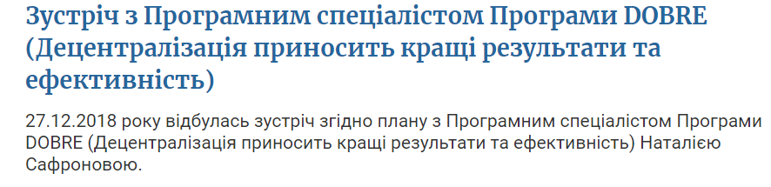

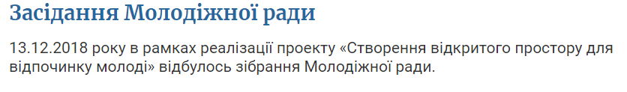
- Розділ «Історична довідка» скоротити та адаптувати для масового читача
https://mostivska-gromada.gov.ua/istorichna-dovidka-01-06-36-26-05-2017/
Рекомендовано адаптувати текст цього розділу для більш масової аудиторії. Наразі інформація у розділі є заскладною, задовгою, багато подробиць є надлишковими для більшості аудиторії, через що вони порожні або не активні. Адміністрування сайтом має бути простим та доступним, що сприятиме оперативності та якості його наповнення.
Сайт має містити на головній сторінці якісний візуальний матеріал, посилання на соцмережі, сторінки у вікіпедії та справляти загальне враження «живого» сучасного веб-ресурсу.
- Розділ «Символіка» актуалізувати
Наразі тут міститься лише інформація про конкурс на створення офіційної символіки (герб та прапор) https://mostivska-gromada.gov.ua/simvolika-gromadi-08-48-28-08-02-2018/. Натомість, варто:
- Розмістити наявний герб, правила щодо його використання
- Інформацію щодо статусу розробки логотипу громади.

Рекомендації до ведення фейсбук-сторінки громади

- Збільшити охоплення та залученість аудиторії фейсбук-сторінки
Сторінка має наразі до 700 підписників (хто вподобав або стежить за сторінкою), порівняно з населенням ОТГ біля 4 тис. осіб. Це достатньо здорова пропорція, зважаючи на соціально-демографічний склад населення, проте треба спробувати розширити аудиторію до можливого максимуму.
Для збільшення охоплення та залучення аудиторії рекомендовано наступне:
- Осучаснити аватар (логотип) сторінки. Наявний логотип має багато деталей, погано читається в мініатюрі, виглядає неохайно та застаріло. Логотип має добре читатися у мініатюрі. Бажано мати просту та зрозумілу векторну емблему.
- Зробити яскравішою заставку (банер). Наразі вона затемна. Оберіть якісне й художнє фото у розмірі 851х315 пікселів або відео-презентацію (розмір 820 х 312 пікселів і тривалістю від 20 до 90 секунд.)
- Вибірково використовувати рекламу. Паралельно адмініструйте і сторінку. На майбутнє забюджетуйте певні кошти (20 – 100 доларів на рік) на таргетовану (цільову) рекламу у фейсбук. Так ви зможете суттєво збільшити органічний приріст аудиторії та ефективно донести найбільш важливі новини та оголошення до мешканців громади.
- Планувати контент. Плануйте публікації наперед. Напишіть контент-план, використовуючи одну з таблиць контент-плану: https://docs.google.com/spreadsheets/d/1pqg0x0_I8hbMFDL-fk9syKxtbnF6mt8Rt8XCAa-VgP4/edit?usp=sharing. Використовуйте різні рубрики, під які можна підібрати хештеги. Публікуйте дописи у найкращий час (визначте його за допомогою фейсбук-аналітики). Зазвичай найкращий час – 8:00 - 10:00, 12:00 - 14:00, 18:00 - 22:00.
- Планувати регулярність дописів – принаймні 1-2 цікавих дописи на тиждень. Це мінімум, можливий для підтримки контакту з аудиторією. Оптимальною є регулярність 1-2 дописи на день. Згідно алгоритму фейсбук, якщо цільова аудиторія припиняє активно взаємодіяти з контентом вашої сторінки, все рідше ваші дописи будуть з’являтися у фейсбук-стрічках ваших підписників. Тому не робіть тривалих перерв між публікаціями та намагайтеся кожну зробити максимально захоплюючою для активізації реакцій (поширень, коментарів, уподобань).
- Зменшити частку репостів – зовнішні посилання суттєво знижують охоплення аудиторії, тому варто писати унікальні пости з використанням тегів на першоджерело. Якщо ви вирішуєте робити репост, тоді обов'язково додайте в нього 1-2 речення. Напишіть, про що він або скопіюйте частину тексту з оригінальною публікації. Тоді інформація буде краще сприйматися підписниками в їх новинній стрічці. Другий варіант: скопіюйте всю інформацію з поста джерела. Створіть новий пост і скопіюйте в нього дані (текст + фото/відео). За допомогою команди “@” можна зазначити ім'я користувача або ім'я сторінки, як джерело інформації. Такий підхід забезпечить більше охоплення серед підписантів сторінки.
- Скоротити використання вбудованих публікацій з сайту. Зовнішні посилання сильно знижують охоплення будь-якої публікації. Наприклад, тут https://www.facebook.com/mostivska.otg/?eid=ARDDvHrl-IgTlDEbLeiSd9Hpoz7_llYVbnUc6JQBp9MQcIV2DY9yUrooHMzp8HckB8-rz3DpLpL1gisd
або тут https://mostivska.dosvit.org.ua/news

Натомість, рекомендуємо наступні кроки:
1. Копіюємо посилання на першоджерело: https://decentralization.gov.ua/news/8555?fbclid=IwAR2gMidWxC5mzbJpaa4rnMkDCem2YFl4XhUerIhcgAmge9P2TMTEmH0r6kA
2. Заходимо на сайт скорочення веб-адрес: https://bitly.com
3. Вставляємо посилання в рядок на сервісі і отримуємо скорочену https://bit.ly/2E0s5nl
4. Під текстом публікації даємо посилання на першоджерело, наприклад: Джерело 👉🏻 https://bit.ly/2E0s5nl
- Створити додатково групу “Мостівська об'єднана територіальна громада”. Щоб охопити більшу кількість підписникiв, рекомендуємо створити групу в Facebook. На відміну від підписникiв сторінки, всі учасники групи будуть отримувати повідомлення про нові публікації в ній. Якщо ви дозволите їм публікувати щось від свого імені 👉🏻 тільки підвищите їх бажання стати частиною живої спільноти і безпосередньо впливати на її розвиток.
- Впровадити розважальний контент, яким хочеться ділиться. Розважальний контент необхідний, щоб збільшити число підписантів сторінки і її охоплення. Якщо немає можливості створити власний контент 👉🏻 робiть репости цікавих публікацій.
- Активізувати підписку - нагадуйте учасникам запрошувати друзів та знайомих вподобати сторінку, можна підсилити цей заклик конкурсом/ призами і т.п. Також у дописах сторінки варто тегати організації чи користувачів, які не є учасниками спільноти для збільшення охоплення. Рекламуйте сторінку через інші ресурси (сайт, інфо-дошки, Вісник та ін.).
- Аналізувати статистику - використовуйте можливість аналізувати приріст учасників, динаміку активності, планувати оптимальний час для дописів і т.п. Це підвищить ефективність ведення сторінки та покращить її показники.
Висновки:
1. Кращі показники завжди будуть у публікацій з коротким описом та відео або картинкою. Якщо публiкуєте довгий текст — виносьте головне в початок текста.
2. Якщо використовуєте інформацію зовнішніх джерел, тоді копіюйте текст і фото. А в кінці вказуйте першоджерело.
3. Сильний інструмент — розважальний контент. Використовуючи його, ви підвищите охоплення серед вашої аудиторії.
4. Дотримуйтеся таких принципів при створенні контенту, щоб ним більш охоче ділилися:
- завжди робіть допис до репосту та додавайте посилання на сайт з завантаженням фото/відео
- дивіться з боку читача на корисність інформації до публікації. Чи буде йому цікаво?
- виносьте головне наперед
- одна думка - один рядок; одна тема - один абзац
- інформація повинна викликати такі емоції:
  - Радість / натхнення / подив / захоплення
  - Злість / гнів / занепокоєння
- не використовуйте інформацію, яка викликає смуток (люди таким не діляться).

- Збільшити корисність інформації для мешканців
Не усі дописи є достатньо релевантними для більшості мешканців.
Нагадаємо, що контент-план ведення сторінки має виходити з інтересів читачів, а не з діяльності селищної ради. Тому будь-яка новина має безпосередньо стосуватися більшості мешканців громади.
Наприклад, фейсбук-сторінка ОТГ - зручний ресурс для термінового оповіщення про:
- Нові тарифи/послуги
- Зміну розкладу роботи закладів
- Негоду
- Зібрання/запрошення членів громади
- Культурні події громади
- Освітні ініціативи громади
- Збір коштів
- Туристичні новинки
- Візити в громаду гостей

Слід зосередитися також на публікації новин громади, які б стосувалися:
- Наявних в громаді проблем (дороги, ремонт будівель, медичне обслуговування, освіта, соціальне забезпечення пенсіонерів, доступ до послуг неповносправних мешканців громади, тощо)
- Способів і термінів вирішення наявних проблем
- Успіхів громади (від ремонту інфраструктури до переможців різноманітних конкурсів, спортивних змагань, тощо)
- Новацій, які впроваджує влада громади для мешканців (нові правила, зручні в користуванні елементи інфраструктури, спрощений доступ до послуг,тощо)
На прикладі наступної новини варто порекомендувати на початок виносити головне для мешканців, а не для керівництва. (Які саме підсумки роботи закладів культури? Про що треба знати мешканцям – чим пишатися, чому радіти, чого чекати наступного року?). Натомість, вказування всіх прізвищ та посад на початку посту не є інформативним для більшості читачів. Ця інформація має бути наприкінці допису. Найголовніше для аудиторії – не хто відвідав або ініціював захід, а що цікавого та корисного відбулося у сфері культури за рік.

Операційна ціль 4.2. Підвищення рівня залучення мешканців громади у громадське життя

З цією метою рекомендуємо використати Стратегію розвитку ОТГ як спільний фундамент та дороговказ, який згуртовує громаду.
Наразі стратегічні та операційні цілі, зазначені у Стратегії ОТГ, не знаходять відображення у поточній комунікації ОТГ. Аналіз повідомлень (новин та оголошень) на сайті та фейсбук-сторінці показує, що влада не посилається на Стратегію як орієнтир тих чи інших дій. Така комунікація створює хибне уявлення, що Стратегія розвитку існує лише на папері та не має практичного наповнення для мешканців громади.
Тому критично виправити цю помилку та організувати комплексну кампанію з донесення змісту Стратегії до мешканців громади. Кампанія має переслідувати наступні цілі та мати наступні три етапи:
- ЗАЦІКАВИТИ
Створити привабливий образ майбутньої громади для мешканців – «намалювати» майбутнє.
- ЗАОХОТИТИ ПОВІРИТИ
Провадити системні, послідовні та ефективні комунікації влади про прогрес у реалізації цих цілей. Це надасть аргументи на користь практичності та реалістичності Стратегії.
- ЗАЛУЧИТИ
Через спільні ініціативи та проекти дати людям «відчути» на собі спільні інтереси та цілі громади та усвідомити свою роль та свій внесок.

Реалізація цієї кампанії має охопити максимум цільової аудиторії та доступною людською мовою пояснити людям перспективи розвитку громади та переваги їхньої персональної залученості. Під загальною парасолькою кампанії (єдині гасла, стилістика і т.д.) мають бути проведені додаткові спеціальні комунікаційні заходи для конкретних цільових аудиторій.
Загальними заходами для реалізації кампанії мають бути наступні:
- розробка візуальних матеріалів в єдиному стилі та під єдиним гаслом
- розповсюдження рекламно-інформаційних матеріалів наступними каналами:
  - постери (А3, кольоровий друк) на інфостендах, автобусних зупинках, у громадських місцях (приміщення сільської ради, заклади освіти, БК, ФАПи і т.п.) та у приватних закладах (заклади торгівлі та туристичної інфраструктури)
  - рекламний білборд на території ОТГ
  - банер в інтернеті, розміщений на сайті ОТГ
  - серія постерів для мережі Facebook – для використання у Facebook-групі Мостівської ОТГ
  - макет для розміщення у друкованому віснику Мостівської ОТГ (пропонується створення такого інформаційного ресурсу)
- включення ключових повідомлень на цю тематику у виступи Голови громади, статті у віснику, публікації на сайті та дописи у Facebook-групі Мостівської ОТГ, тощо
Ініціативами, які згуртовують мешканців та водночас сприяють відповідальній громадській поведінці, можуть бути екологічні акції, особливо ті, що пов’язані з сортуванням ТПВ.

Цільові аудиторії:
- Первинна:
  - Діти шкільного віку (та батьки й інші члени родини)
  - Діти дошкільного віку (та батьки й інші члени родини)
  - Вчителі, викладачі музичної школи, вчителі творчих тренери спортивних секцій, тощо
  - Активна молодь
- Вторинна – усі мешканці громади

Ключові повідомлення:
- Чиста громада – для нас та гостей!

Канали комунікації:
- Фейсбук, сайт
- Інформаційні стенди/дошки – розміщення там кольорових постерів А3
- Молодіжна рада як лідери думки
- Вісник (рекомендовано створення, див. далі)
- Розповсюдження інформації (афіші, флаєри) через громадські заклади (школи, ФАПи, дитсадки, тощо)

Інструменти комунікації/спецпроекти:
- Толоки за участі лідерів думки, відомих громадян
- Конкурси, квести та ін. розважальні заходи для додаткового заохочення участі молоді та сімейної аудиторії
Інструменти залучення та активізація інтересу до певної теми через опитування на фейсбук, соціальну рекламу на інфо-стендах, у дайджесті та ін. також сприятимуть підвищенню активності подання електронних петицій (наразі дуже низька), явки мешканців на громадські слухання та ін.

«Парасольковий» напрям комунікацій Відомість
Для підсилення комунікаційного напряму «відомість», тобто підвищення обізнаності про Мостівську ОТГ як про найкращі практики реформи децентралізації та об’єднання громад, треба добитися збільшення частки Мостівської ОТГ у публікаціях/сюжетах національних та регіональних ЗМІ, присвячених цікавинкам та історіям з міст та сіл України.
Через активну участь у проектах міжнародної співпраці, конференціях та інших заходах, які проводить зокрема програма ДОБРЕ, Мостівська ОТГ вже має певний досвід зовнішньої промоції. Однак, громаді бракує «родзинки», яка б диференціювала її на тлі інших громад та привертала увагу масової аудиторії. Таким диференціатором може стати історія спадщини Ерделі, на якій постає сучасна успішна та затишна громада, віддалена від шумних міст та автомагістралей, гостинна до всіх приїжджих.
Заходи
- Регулярно (раз на 2-3 місяці) керівництву виходити з інтерв’ю/ колонкою/ сюжетом на національних та регіональних ЗМІ. Очевидними темами можуть стати невідомий «забутий» парк та маєтки, легенда криниці, історії старожилів та ін.
- Сформувати 2-3 привабливі програми-маршрути для журналістів, під час яких вони могли б провести інтерв’ю зі старожилами, цікавою творчою молоддю, тощо.
- Розробити креативну ідею власного, унікального для України, формату заходу чи рекорду, який би став інформприводом для національних ЗМІ.

Система впровадження стратегії

Планування ресурсів для реалізації Комунікаційної стратегії Мостівської ОТГ
Наразі виконком Мостівської ОТГ не має достатніх ресурсів для реалізації комунікаційної стратегії, зокрема, в розрізі туристично-промоційної складової. Рекомендовано залучити принаймні одного додаткового фахівця на повну зайнятість. Допоміжним буде також періодичне (проектне) залучення кадрів з кваліфікаціями управління проектами та ведення комунікаційної роботи.
Орієнтовна модель організації прес-служби та інших структурних відділів, необхідних для реалізації Комунікаційної стратегії, наведена нижче. Важливим є призначення конкретних осіб відповідальними за кожний напрям позиціонування громади (громада для життя і роботи, інвестицій, туризму) з тим, щоб поточна діяльність (підготовка та розповсюдження інформаційних матеріалів, організація заходів, тощо) були підпорядковані стратегічним комунікаційним цілям та відбувався регулярний моніторинг та аналіз індикаторів досягнення цілей.

Залучення стажерів/ волонтерів
Через обмеженість штатних одиниць в структурі виконкому міської ради, рекомендовано запровадити механізм залучення тимчасових стажерів та/або волонтерів з числа молоді (старшокласники, молоді люди працездатного віку неповної зайнятості, тощо). Йдеться про залучення додаткових творчих ресурсів молоді, яка шукає можливості для творчої та професійної самореалізації, здобуття досвіду та навичок, розширення контактів, тощо. Додатковою мотивацією для молоді може стати можливість відвідати освітні заходи міжнародних партнерів проекту.

Роль та функції керівника
Керівник структурного підрозділу відповідає перед керівництвом та депутатами за реалізацію Комунікаційної стратегії, бере участь у всіх стратегічних нарадах керівництва виконкому міської ради та бере активну участь в обговоренні та прийнятті стратегічних та оперативних рішень. Керівник вчасно інформує керівництво виконкому міської ради та депутатів про проблеми на шляху реалізації Комунікаційної стратегії та добивається необхідних рішень для її реалізації. Керівник здобуває необхідні навички, нові знання та інформацію для реалізації заходів, передбачених стратегією, а також забезпечує необхідний професійний розвиток та підвищення кваліфікації своїх підлеглих. Для цього він організує дистанційне чи очне навчання. Обмін досвідом, у разі потреби залучає необхідні додаткові ресурси міжнародної допомоги.

Етапи реалізації Комунікаційної стратегії та наступні кроки

Даний документ містить як концептуальні засади, висновки, рекомендації та творчі ідеї, які потребують осмислення та обговорення керівництвом ОТГ та іншими зацікавленими сторонами, так і практичні поради для найскорішого впровадження. Серед останніх є такі, які не потребують додаткових витрат, оскільки містять готові алгоритми дій для наявних людських та інформаційних ресурсів. Наприклад, покращення написання текстів, наповнення застарілих розділів веб-сайту чи зміна підходів до ведення фейсбук-сторінки – так звані «швидкі результати», добитися яких можна наявними ресурсами у стислі терміни (заходи низької ресурсоємності).
Низка запропонованих рекомендацій є середньої ресурсоємності з певними додатковими витратами, зокрема, запуск друкованого Віснику та створення друкованих презентаційних матеріалів.
Проекти низької та середньої ресурсоємності можуть бути реалізовані протягом першого року після затвердження стратегії, за умов наявних людських та незначних фінансових ресурсів (із залученням партнерських та ін. коштів чи потужностей).
Натомість, масштабні та комплексні проекти стратегічного значення, які працюють на активізацію підприємництва, підвищення туристичної привабливості та ін. переважно передбачають високу ресурсоємність. Їхнє обговорення, деталізація, планування, пошук партнерів – процес, який потребуватиме довшої підготовчої стадії. У дорожній мапі стратегії реалізація таких проектів скоріше буде запланована на середньострокову перспективу (2021 рік та пізніше).
Рекомендовано наступний алгоритм дій для реалізації Комунікаційної стратегії Мостівської ОТГ.
- Ознайомлення з проектом стратегії усіх зацікавлених сторін
- Надання коментарів, зауважень, доповнень для допрацювання документу та фіналізація документу (тривалість до 1-го місяця)
- Затвердження документу розпорядженням Голови та/ або на сесії
- Оприлюднення основних положень документу на сайті, у мережі фейсбук ат ін.
- Обговорення планів реалізації стратегії та дорожньої мапи проектів на виконання Комунікаційної стратегії з депутатами, Молодіжною радою, громадськими об'єднаннями, міжнародними партнерами та іншими зацікавленими сторонами
- Презентація дорожньої мапи проектів мешканцям, партнерам та ЗМІ
- Щорічне коригування та оновлення Комунікаційної стратегії
- Щорічне підведення підсумків реалізації Комунікаційної стратегії та планування/оновлення дорожньої мапи проектів на наступний рік
Нижче наведено шаблон формування дорожньої мапи проектів на виконання Комунікаційної стратегії.

Стратегічна ціль | Оперативна ціль | Проект/ захід | Показники/ результати | Виконавець | Терміни

Додаток №1. Підхід до підвищення привабливості ОТГ для дозвілля
Розглянемо привабливість території для проживання наступних умовних груп населення:
- Сім’я з дітьми 0-12 років (батьки віком 20 – 35 років)
- Сім’я з дітьми 12 – 20 років (батьки віком 30 – 45 років)
Для обох груп населення характерними є наступні потреби в сімейному (спільному) дозвіллі, наприклад, для вихідних днів, на період канікул, тощо:
- Громадські місця (відкритий публічний простір) з благоустроєм (чиста, безпечна, доглянута) для сімейного активного безкоштовного відпочинку:
  - Піших та велосипедних прогулянок
  - Аматорського спортивного дозвілля (напр., футбол, волейбол, бадмінтон, фрісбі, тощо)
  - Вуличні тренажери для дітей та дорослих
  - У теплий сезон – пікніків, відпочинку на природі (за наявності водойми – для купання)
  - У зимовий сезон – для катання на санках і т.п.
  - Прогулянки з собаками
- Громадські місця (відкритий публічний простір) з благоустроєм (чиста, безпечна, доглянута) для сімейного відпочинку з пропозицією певних комерційних послуг:
  - Заклади громадського харчування (в приміщення або вуличні форми харчування – вуличні кафе, ларьки з морозивом, кавою і т.п.)
  - Дитячі атракціони та активне дозвілля (напр., тир, мотузковий парк, батут, тощо)
  - Оренда спортивного та ін. знаряддя (велопрокат, прокат роликів та ін.)
  - Міні-зоопарки, катання на конях, тощо
- Культурні та спортивні заходи, які можна відвідати в якості глядачів:
  - Виставки, концерти, виступи творчих колективів, спортивні змагання, тощо
  - Масові заходи, які проводяться у громаді (Дні громади/ міста/ села, фестивалі і т.п.)
- Громадські, культурні та спортивні заходи, які можна відвідати в якості учасників:
  - Велопробіги, екологічні акції («суботніки»), тощо
- Можливості для сімейних поїздок у межах ОТГ (чи за межі ОТГ на короткі відстані) для прогулянок, екскурсій, тощо (велосипедом, громадським чи приватним транспортом)
- Можливості для сімейних поїздок у районний, обласний центр чи інші найближчі міста для додаткових (відсутніх в ОТГ) форм сімейного дозвілля (театр, цирк, зоопарк, музеї тощо)

Окрім спільного сімейного дозвілля, сім’ї потребують доступу до організованого дитячого дозвілля для регулярної зайнятості дитини та/або зайнятості на період шкільних канікул:
- Спортивні та творчі секції та кружки (безкоштовні або платні)
- Позашкільні освітні курси (напр., іноземних мов, комп’ютерних навичок, тощо)
- Дитячі табори, санаторії та ін.

Розглянемо також аудиторію батьків (20-45 років) як таких, які теж можуть потребувати додаткових форм позасімейного дозвілля:
- Творчі кружки – напр., рукоділля, фотографії, тощо
- Спортивні секції (фітнес-зали, тощо)
- Освітні курси (напр., іноземних мов, комп’ютерних навичок, тощо)

Окремо проаналізуємо додаткові потреби соціальної групи - сім’я з дітьми 0-12 років (батьки віком 20 – 35 років):
- Дитячий майданчик у пішій відстані до місця проживання
- Дитячий майданчик у громадському просторі у центрі населеного пункту
- Громадські місця (парки, сквери, центральна площа, пішохідна зона, тощо), пристосовані до прогулянок з маленькими дітьми - чисті, безпечні, зоновані з урахуванням потенційних ризиків громадського простору (вигул собак, розпиття спиртних напоїв, проїзд машин, активний відпочинок підлітків та молоді і т.д.), зручні для дитячих візків та з наявністю громадських туалетів
- Громадські місця (парки, сквери), де дітям (1-12 років) зручно і безпечно кататися на дитячих велосипедах, самокатах, роликах і т.п.
- Спеціально облаштовані дитячі зони, пандуси, туалети та ін. у адміністративних будівлях (ЦНАП, міська/сільська/селищна рада, тощо) та популярних комерційних закладах (напр., відділення банку)
- Приватні заклади, які надають послуги для сімейної аудиторії з дітьми дошкільного та молодшого шкільного віку (дитячі ігрові кімнати, клуби, кафе, центри раннього розвитку, послуги з організації дитячих свят, тощо)
Окремо проаналізуємо додаткові потреби соціальної групи - сім’я з дітьми 12 – 20 років (батьки віком 30 – 45 років):
- Громадські місця (парки, сквери, центральна площа, пішохідна зона, тощо), пристосовані для самостійного дозвілля підлітків - безпечні, зоновані з урахуванням потенційних ризиків громадського простору (вигул собак, розпиття спиртних напоїв, проїзд машин і т.д.), з наявністю громадських туалетів
- Громадські місця (окремі зони парків, скверів чи вулиць), де підліткам зручно, безпечно та естетично привабливо кататися на велосипедах, самокатах, роликах і т.п., слухати музику та спілкуватися – з мінімальним ризиком та дискомфортом для інших категорій громадян (сім’ї з маленькими дітьми, особи похилого віку, тощо)
- Додаткові можливості молодіжного дозвілля у теплий сезон просто неба (безкоштовно чи платно): літній кінотеатр, дискотеки, тощо
- Спеціально облаштовані сучасні, безпечні та естетично привабливі для молоді громадські місця, де молодь може збиратися у холодний сезон для спілкування та молодіжного дозвілля (напр., перегляд кіно, ігри, дискусійні клуби, освітні та творчі заходи, активний відпочинок (ролердром і т.п.) тощо)

Громаді пропонується проаналізувати, наскільки вона наразі у комплексі задовольняє потреби цих категорій осіб з точки зору дозвілля, та які актуальні потреби громадян лишаються незадоволеними. Метою дослідження буде не виявлення потреб, які об’єктивно не можуть бути задоволенні у рамках ОТГ (наприклад, наявність цирку чи Діснейленду), а з’ясування:
- Нових форм дозвілля, які реалістично запровадити в ОТГ (вимагають незначних інвестицій чи бюджетних витрат, є охочі долучитися до організації, є природні та/або матеріально-технічні передумови, тощо)
- Напрямів покращення та урізноманітнення наявних форм дозвілля.
З цією метою пропонується провести наступні дослідження:
- Соціологічне опитування громадян у громадських та приватних закладах, які надають послуги з різних видів дозвілля для дітей та дорослих щодо:
  - Кількості відвідувачів, їхнього соціально-демографічного профілю, економічного статусу, способу життя та ін.
  - Способу відвідування (регулярність, інтенсивність, тощо)
  - Рівня задоволеності наявними послугами (якістю, об’ємом, асортиментом, тощо)
  - Пропозицій покращення та урізноманітнення наявних форм дозвілля
  - Готовності долучитися до організації нових чи покращених форм дозвілля
- Соціологічне опитування додатковими каналами цільової аудиторії громадян (особливо тих, які наразі не охоплені організованими громадськими чи приватними формами дозвілля:
  - Для дітей шкільного віку – через школи
  - Для підлітків та батьків – через інтернет (фейсбук та сайт ОТГ, можливі додаткові інтернет-ресурси)
  - На масових культурних заходах: флаєри-анкети, тощо
По результатах дослідження можна буде також зрозуміти, наскільки в тріаді обізнаність-ставлення-поведінка мешканці громади поінформовані про можливості дозвілля, що саме їм подобається та не подобається у цьому плані, у чому вони беруть чи не беруть участь та, зрештою, який нерозкритий потенціал є в громаді з точки зору попиту та пропозиції якісного дозвілля для мешканців.

Додаток №2. Приклади онлайн-комунікацій місцевої влади за кордоном

Великобританія (регіони, офіційні  сайти)  -чітка структурованість новинних повідомлень  -висвітлення в тому числі проблемних питань громади  -змістовність, відсутність зайвої інформації. Оперування фактами та цифрами  -відповіді на питання, які виникатимуть у мешканців у зв’язку з певними змінами | Регіон Великий Лондон (один з 9): https://www.london.gov.uk/ | Східний Мідленд: http://www.emcouncils.gov.uk/Home | Східна Англія, графство Кембріджшир:  https://www.cambridgeshire.gov.uk/
 | Зростання кількості насильницьких злочинів: боротьба з першопричинами: https://www.london.gov.uk/what-we-do/mayors-office-policing-and-crime-mopac/our-priorities/tackling-serious-violent-crime  Порівняльна статистика. Як діятиме влада, аби попередити смерті?  - Додатковий людський ресурс в поліції  - Нові підходи до патрулювання  - Додаткове фінансування з бюджету на різноманітні програми  - Кооперація з ГО та благодійними фондами  - Робота в школах – шкільні офіцери, соціальні працівники, підтримка позитивної діяльності молоді: перерозподіл коштів для цього  - Розробка плану дій в кожному місті для попередження насильства  - Програма підтримки сімей, в яких є жертви насильства | Будівництво нової транспортної гілки: http://www.emcouncils.gov.uk/News/hs2-critical-to-our-economic-future-but-local-impacts-must-be-addressed  Підкреслюється, що нова транспортна розв’язка це нові перспективи для економіки регіону – додаткові 74 тис. робочих місць та 4 млрд фунтів в бюджет, АЛЕ головне, аби інтереси місцевих мешканців, яких зачепить будівництво, були враховані – цитата чиновника про це та про населені пункти, які з’єднає нова гілка. Роз’яснюються інноваційні переваги нової гілки, окреслюється, яким саме буде результат | Проїзні смарт-картки виходять з використання: https://www.cambridgeshire.gov.uk/news/changes-to-the-multi-operator-smartcard-on-the-guided-busway/  Причина, чітка дата, з якої не можна буде придбати картку, та до якого числа можна буде поповнити кількість поїздок для користувачів таких карток, якою буде заміна, чому економічно вигідніше змінити підхід, цитата профільного чиновника
США (штати, офіційні сайти)  - кожне повідомлення має мету і є інформативним  - представники влади згадуються лише в контексті корисних змін для громади штату  - важливі федеральні документи роз’яснюються за формулою «було – стало/стане»  - активне використання цитат в повідомленнях: мешканців, вчителів, експертів | Штат Айова:  https://governor.iowa.gov/ | Штат Мен: https://www.maine.gov/portal/index.html | Штат Канзас: https://portal.kansas.gov/
 | Влада Айови оголосила День продовольства на підтримку фермерів: https://governor.iowa.gov/2018/10/today-is-iowa-local-food-day  Що означає свято для фермерів? практична ідея? Постачання у школи місцевих продуктів. Перелік шкіл, куди постачатиметься продукція фермерів цього дня, раціон харчування школярів з цієї продукції  Жовтень оголошено місяцем раку молочної залози: https://governor.iowa.gov/2018/10/october-is-breast-cancer-awareness-month  33000 жінок Айови живуть з цим діагнозом, серед жінок США хворобу діагностують що дві хвилини , важливість пропаганди раннього діагностування – цифри, підвищення показника виживання, за яких умов… | Конкурентноздатна робоча сила штату: https://www.maine.gov/tools/whatsnew/index.php?topic=Portal+News&id=815798&v=article-2017  Аналіз дослідження, яке продемонструвало необхідність підвищення мінімальної зарплати, що необхідно, аби підвищити конкурентність працівників різних сфер  Інформація для виборців напередодні виборів: https://www.maine.gov/tools/whatsnew/index.php?topic=Portal+News&id=815595&v=article-2017  детальна інструкція та нагадування про непартійні ресурси, як допоможуть зробити обґрунтований вибір, роз’яснення Закону про вибори | Запрошення долучатися до Нової танцювальної лабораторії: http://kansascommerce.gov/CivicAlerts.aspx?AID=1419  Умови вступу, цитати вчителів, що саме дасть школа?  Що означає федеральна податкова реформа? https://www.learningquest.com/  Як саме родини зможуть використовувати нову програму, як буде розширено систему збережень, яку суму можна заощаджувати на освіту без податкових внесків, як податковий кодекс штату буде впроваджувати федеральні зміни?  Окремо путівник найкращими місцями штату: https://www.travelks.com/
Естонія (повіти, офіційні сайти)  - конкретика  -важливість/ цікавість для мешканців  - лаконічність  - розуміння, для якої ЦА публікується інформація | Пилвамаа, один з 15 повітів: http://www.polvamaa.ee/  (більше 32 тис. осіб) | Валгамаа: http://www.valgamaa.ee/en/  (майже 35 тис. осіб) | Сааремаа: http://www.saaremaa.ee/index.php?option=com_content&view=article&id=2901&Itemid=572&lang=ru  (майже 32 тис.осіб)
 | Святкування : http://www.polvamaa.ee/uudised/-/asset_publisher/4fKozoNa0UMX/content/mardikombestiku-koolitusest-polvamaal?redirect=http%3A%2F%2Fwww.polvamaa.ee%2Fuudised%3Fp_p_id%3D101_INSTANCE_4fKozoNa0UMX%26p_p_lifecycle%3D0%26p_p_state%3Dnormal%26p_p_mode%3Dview%26p_p_col_id%3Dcolumn-1%26p_p_col_count%3D1  День Птаха, цікаві факти, нагадування, як кожен може допомогти, чому це важливо  Спортивні змагання: http://www.polvamaa.ee/uudised/-/asset_publisher/4fKozoNa0UMX/content/lootose-naiskond-kindlustas-meistriliigasse-pusimajaamise?redirect=http%3A%2F%2Fwww.polvamaa.ee%2Fuudised%3Fp_p_id%3D101_INSTANCE_4fKozoNa0UMX%26p_p_lifecycle%3D0%26p_p_state%3Dnormal%26p_p_mode%3Dview%26p_p_col_id%3Dcolumn-1%26p_p_col_count%3D1  (Чемпіонат жіночої ліги з футболу: рахунок, склад команд, наступні ігри) | На офіційному сайті інформація про послуги, готелі, ресторани та свята. Акцент на головному «експортному» товарі повіту. Тобто, орієнтир здебільшого на закордонного читача, або на естонця, який хоче мандрувати. | Офіційний сайт розповідає про природу острова Сааремаа, його історію, туристичні принади, транспорт, можливий відпочинок.

